Primero vamos a necesitar instalar el python3, para ello deberemos de introducir el siguiente comando en el terminal “sudo apt-get install python3”, posteriormente deberemos de instalar el paquete python3-virtualenv, con el siguiente comando “sudo apt-get install python3-virtualenv”.

Tras ya tener todo los paquetes necesarios, procederemos a instalar y abrir el entorno virtual correspondiente.

Deberemos de introducir en el terminal el siguiente comando, ”python3 -m venv test_env”, y posteriormente para poder “abrirlo” usaremos el siguiente comando “source ./bin/activate”, estando en la localización de la carpeta que hemos creado, en este caso sería “test_env”. CAPTURAS A CONTINUACIÓN:
Ahora procederemos a instalar django gracias al siguiente comando.

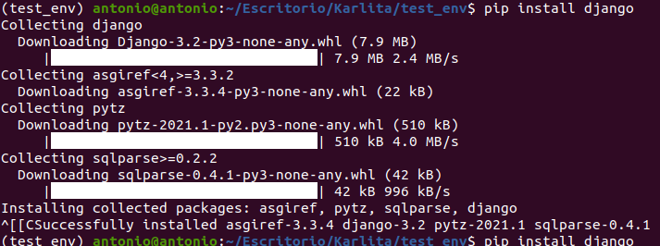
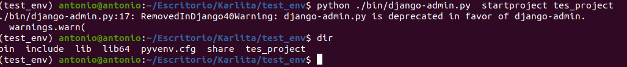
Ahora para poder empezar a crear nuestro proyecto deberemos de realizar la siguiente operación, y realizaremos un dir para comprobar si este directorio se ha creado correctamente

Ahora vamos a crear la carpeta pd110, con un simple “mkdir pd110” y nos deberemos de trasladarnos hasta esa carpeta y crearemos un entorno virtual en ella como ya hicimos anteriormente, y lo activaremos. (NO AGREGO CAPTURA YA QUE ES LO MISMO QUE HICIMOS ANTERIORMENTE). A continuación deberemos de instalar django (igual que antes) y deberemos de crear nuestro proyecto.

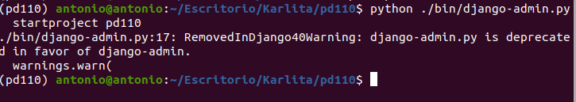
Dw
Ahora vamos a cambiar el nombre del directorio pd110 a src, ya que se han creado varias carpetas con el mismo nombre y le pondremos src, a continuación mostraremos cuál es la carpeta correcta.
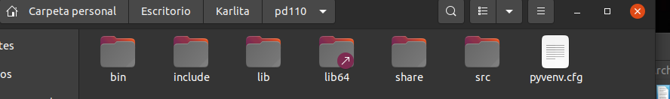
Ahora deberemos de realizar las siguientes tareas, primero deberemos de cambiar nuestra ruta a la carpeta que le cambiamos el nombre anteriormente (src), y deberemos de introducir el siguiente comando por el terminal desde esa ruta “python manage.py runserver”.
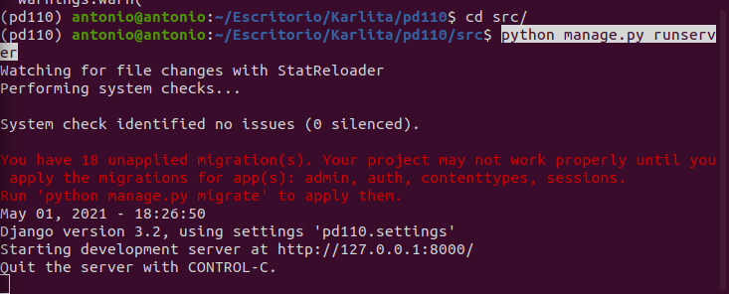
Tras ya haber realizado todo esto, deberemos de copiar la dirección ip que nos muestra al final y pegarla en un buscador web y nos localizaremos en ella y así realizaremos nuestra migración. Y si todo esto a salido bien, nos saldrá en la pestaña el siguiente mensaje.
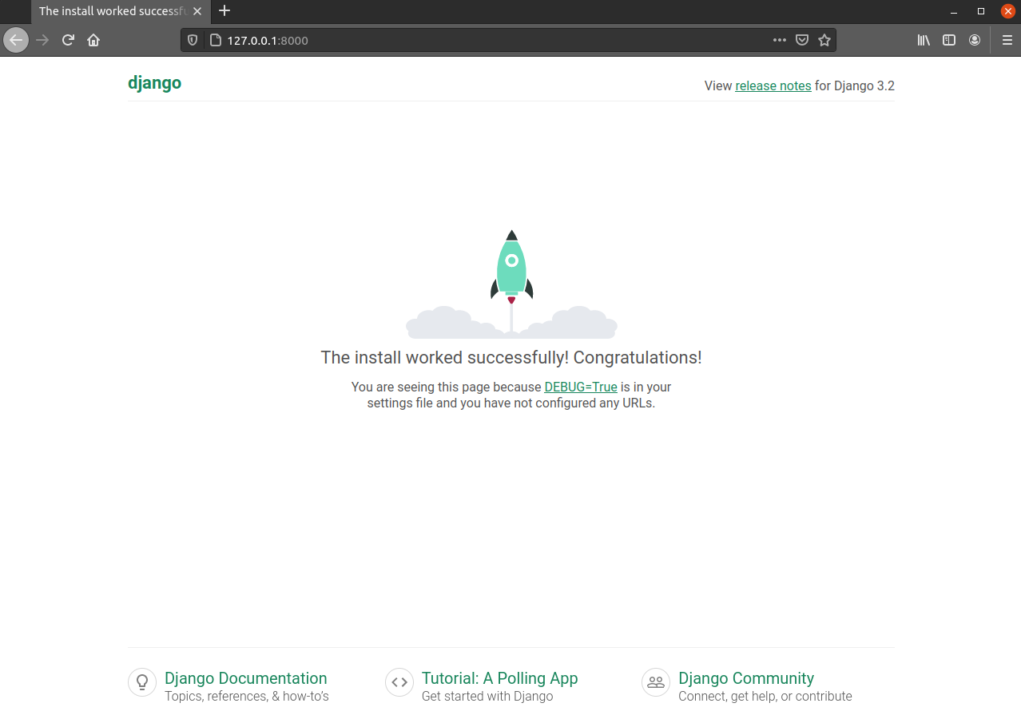
Una vez logrado todo esto empezaremos a realizar nuestras primeras migraciones. Y deberemos de realizar el siguiente comando en el terminal. “python manage.py migrate”, pero antes deberemos de cerrar nuestro servidor usando Control C tal y como nos viene en el terminal.
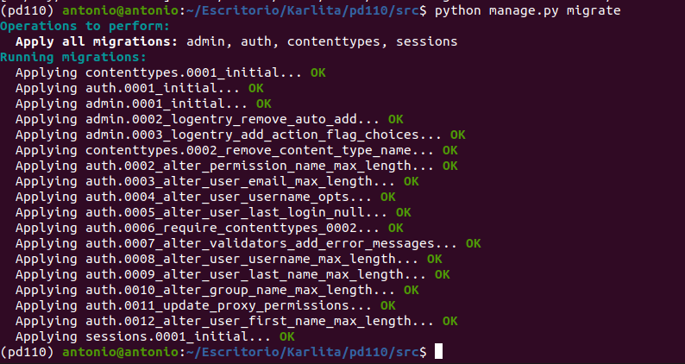
Tras haber realizado todo esto deberemos de irnos a sublime text (un editor de texto) y deberemos de añadir un proyecto al editor y guardaremos este mismo archivo del proyecto como pd110.
Y nos quedaremos con una cosa parecida a esta.
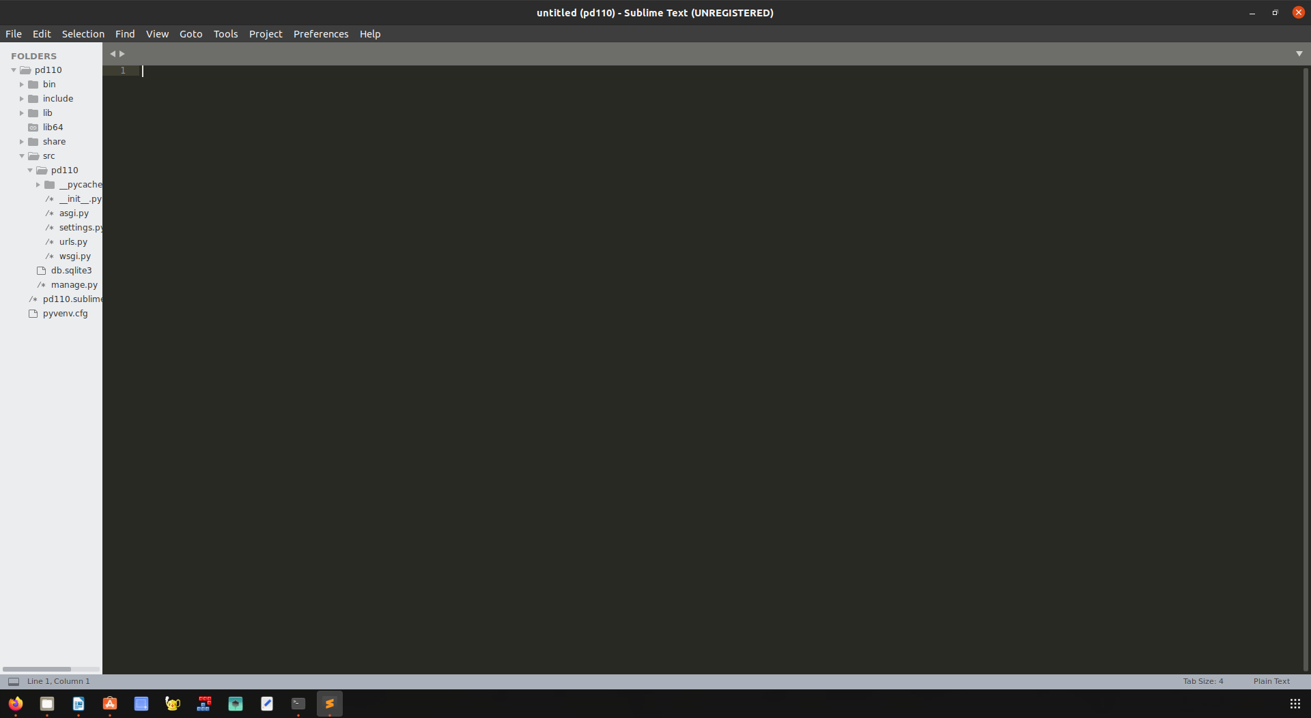
Ahora tras haber creado este proyecto si nos desplazamos a nuestro server (deberemos de arrancarlo, con el mismo comando que usamos anteriormente), nos pedirá un login de usuario.
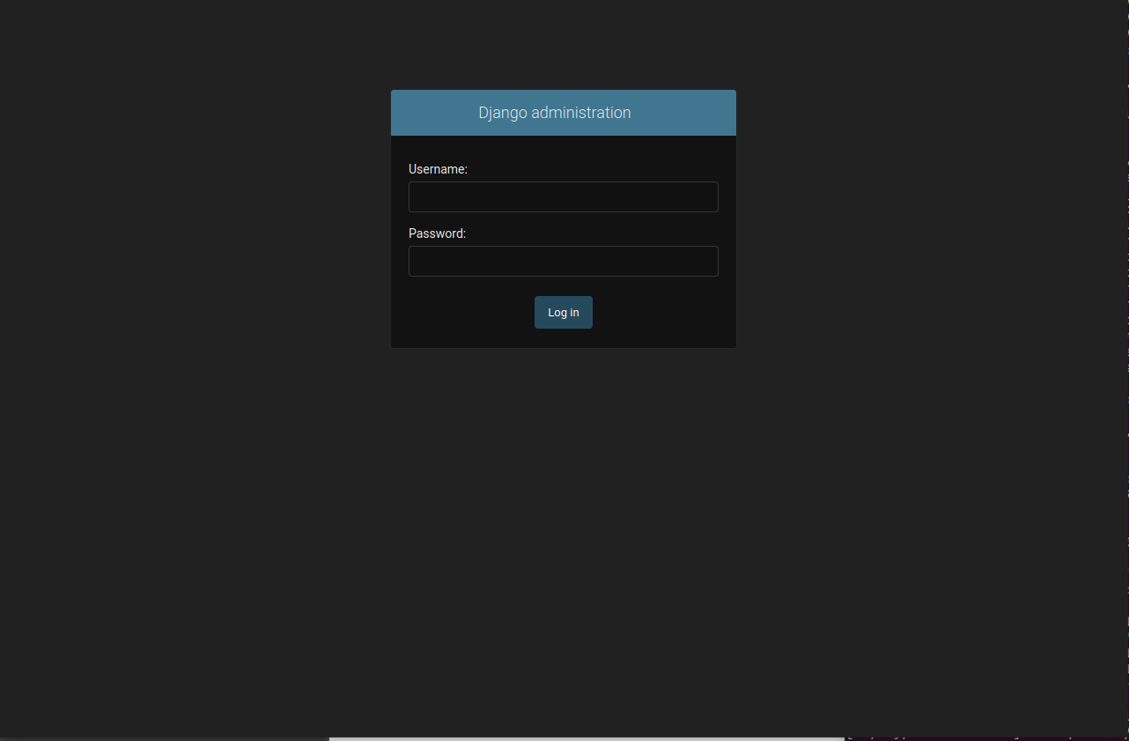
Por tanto nos vamos a disponer a crear un súper-usuario para poder tener acceso. Deberemos de introducir el siguiente comando en el terminal “python manage.py createsuperuser” y completaremos el formulario que nos aparece por el terminal. A continuación mostraremos la captura de pantalla con todo esto.
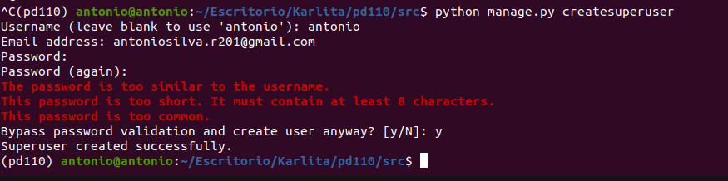
Volveremos a ejecutar el servidor y nos haremos log in con el súper-usuario que hemos creado anteriormente.
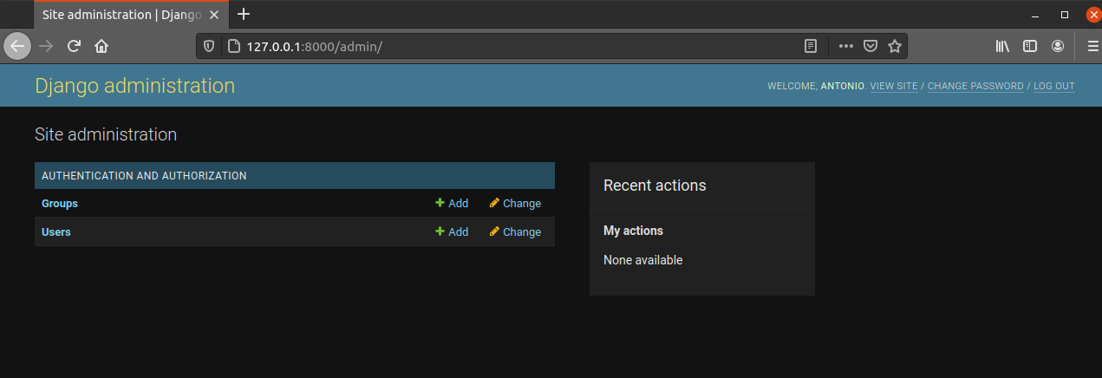
Podremos cambiar el idioma si con el sublime-text nos situamos en las setings y cambiamos el idioma tal y como vamos a mostrar, si cambiamos esta configuración tendremos que recargar nuestra página para así actualizar el idioma que habríamos cambiado.
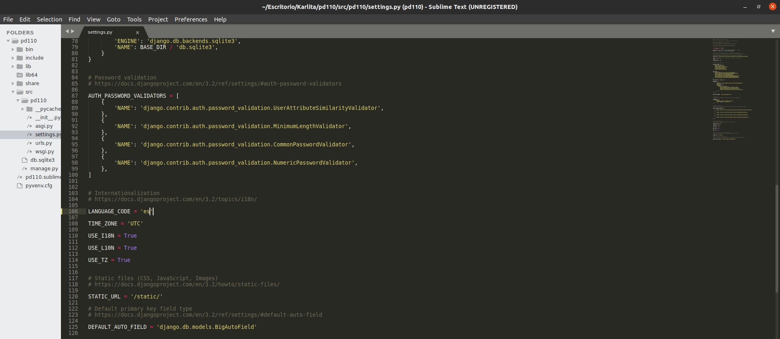
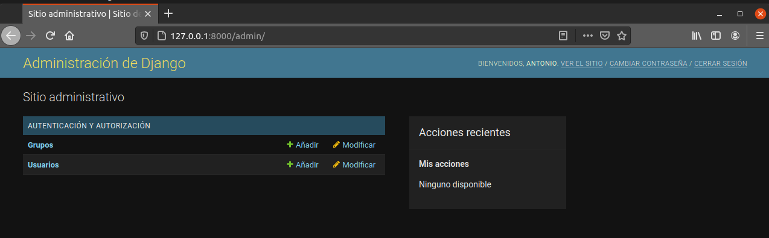
En esta pagina, si pinchamos en la pestaña USUARIOS, nos saldrá todos los usuarios que tenemos creado y además podremos crear nuevos usuarios desde esa pestaña y para comprobarlo, vamos a crear un usuario normal, ahora nos dispondremos a mostrar todo este proceso mediante capturas de pantallas.
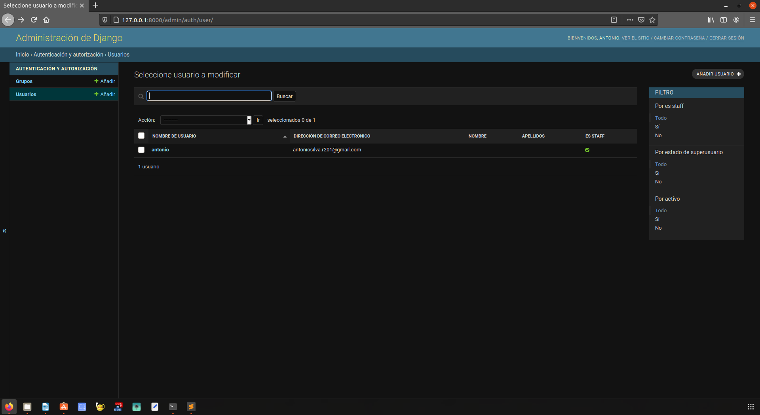

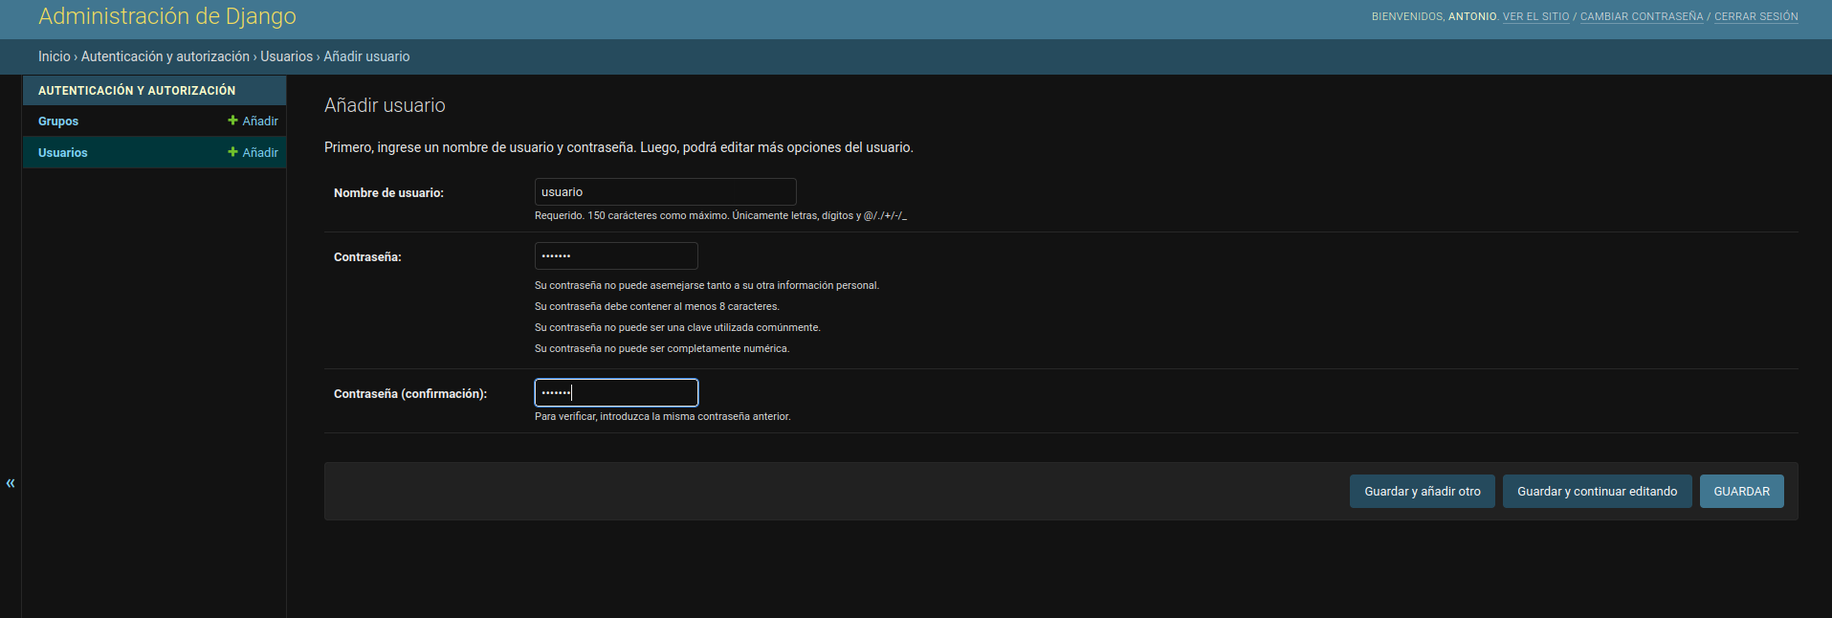
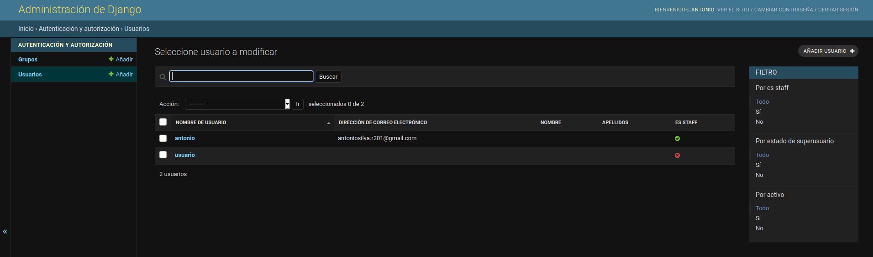
Si lo hemos creado correctamente, nos deberá de salir el usuario que acabamos de crear en el grupo de usuarios. También podemos modificar la configuración del usuario que acabamos de crear si pinchamos en él y nos saldrá el siguiente menú en el que podremos interactuar.
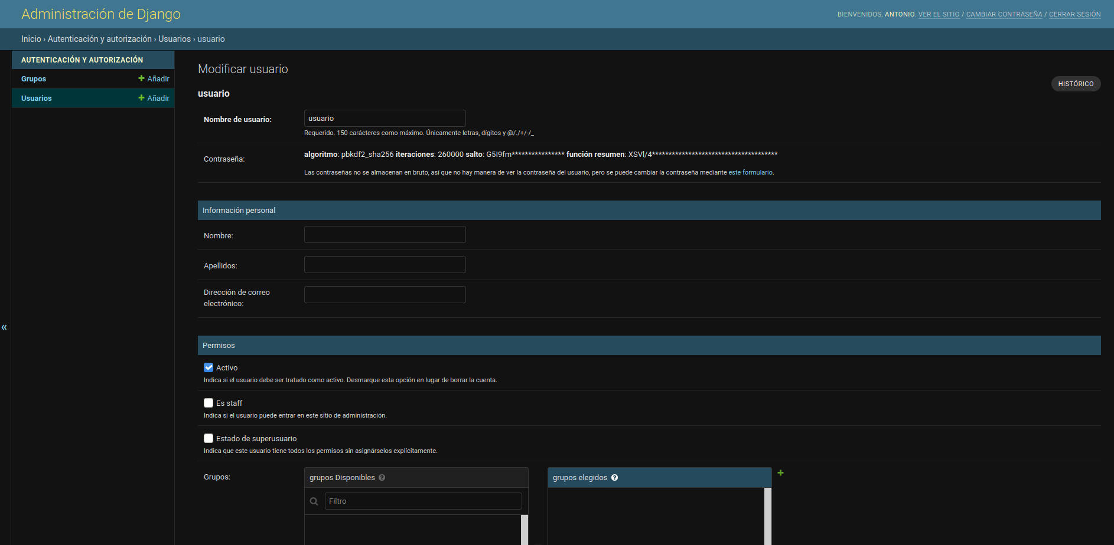
Ahora vamos a crear nuestra primera aplicación. La cuál sera un boletín de información. Primero deberemos de cerrar nuestro servidor y localizarnos en ese mismo terminal. Introduciremos por pantalla el siguiente comando, “python manage.py startapp boletin”. Y este carpeta deberá de ser agregada de manera automática al sublime-text dentro de la carpeta src
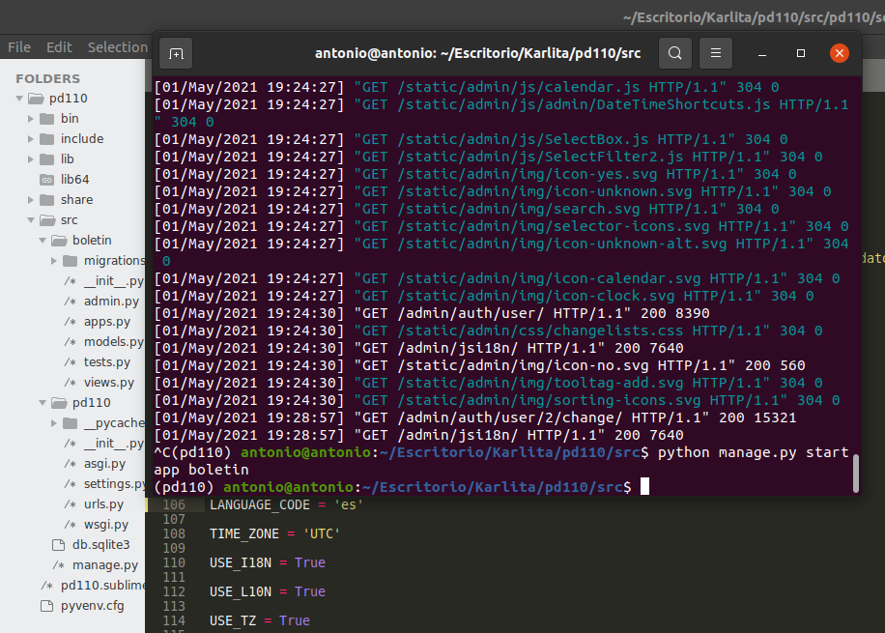
Una vez instalada la app deberemos de “reconocerla”, para ello deberemos de localizarnos de nuevo a las settings de nuestro proyecto con la app “sublime-text”. Tras ya estar en ese fichero, deberemos de realizar el siguiente cambio, dentro del apartado INSTALLED_APPS, deberemos de introducir en ese apartado lo mismo que nosotros tenemos en nuestra línea 40.
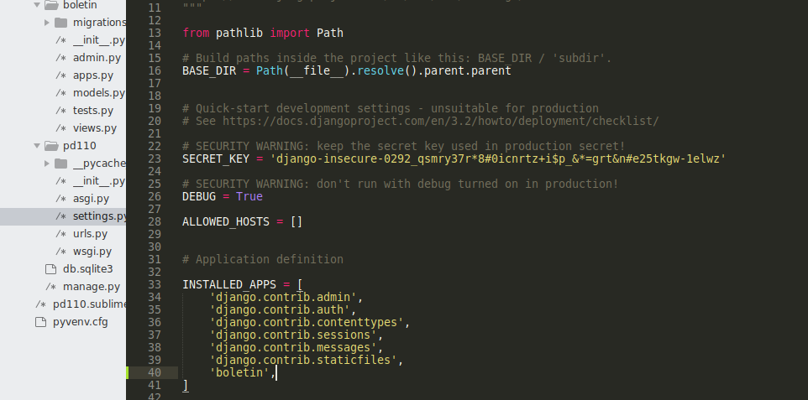
Ahora vamos a empezar a desarrollar nuestros modelos, que serán los diferentes campos que tienen nuestra aplicación en este caso sera boletín, para ello deberemos de desplazarnos al fichero models.py, el cuál esta dentro de la propia carpeta que se creo junto a boletín. En ella deberemos de escribir lo siguiente que vamos a mostrar con las capturas de pantalla.

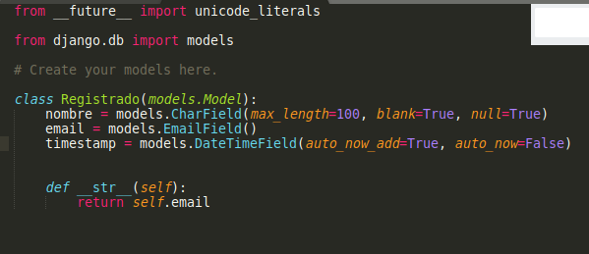
Con esto crearemos una clase la cual se llamará Registrado, esta guardara el nombre, la fecha y el email del usuario que registremos, y finalmente crearemos esa función si estamos en python3. Una vez creado todo esto deberemos de empezar con las migraciones, para ello deberemos de parar el servidor e introducir los siguientes comandos en el propio terminal: “python manage.py makemigrations”, Y si lo hemos echo bien nos saldrá esto por pantalla.
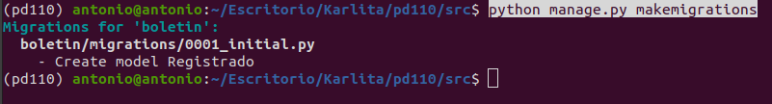
Con este comando habremos empaquetado todo tipo de cambios que hayamos realizado y con “manage.py migrate” enviaremos estos paquetes que hemos empaquetado al servidor para que estos cambios sean efectuados.
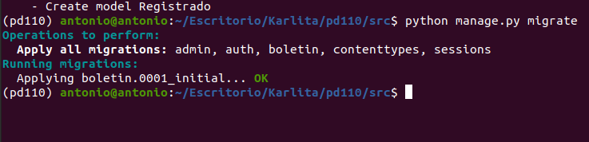
Ahora vamos a empezar a crear objetos para nuestro servidor, empezaremos a crear estos objetos con el interprete de python, para ello deberemos de introducir por el terminal “python manage.py shell” y ejecutaremos el propio python del servidor.
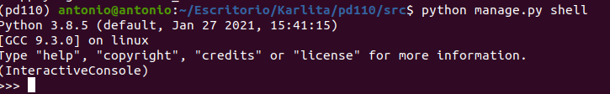
Ahora deberemos de importar la clase Registrado que creamos previamente, y posteriormente creamos una nueva variable llamada gente, para comprobar que lo hemos echo bien deberemos de introducir por pantalla gente y nos deberá de salir lo siguiente.
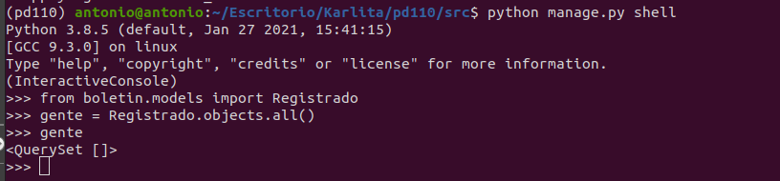
Y ahora vamos a mostrar como podríamos rellenar los variables que hemos creado desde el terminal y volveremos a comprobar si se ha creado de manera correcta o no de la misma manera.
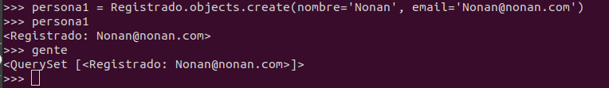
Ahora pasaremos a registrar nuestro modelo en el fichero admin.py y deberemos de realizar los siguientes cambios.
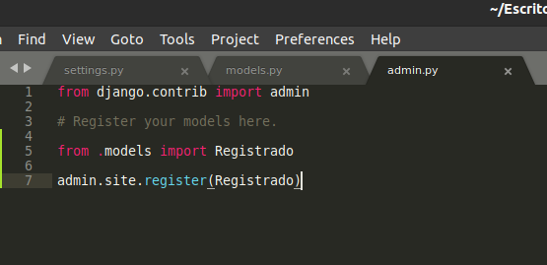
Ahora volveremos a ejecutar el servidor para ver los cambios que se han producido.
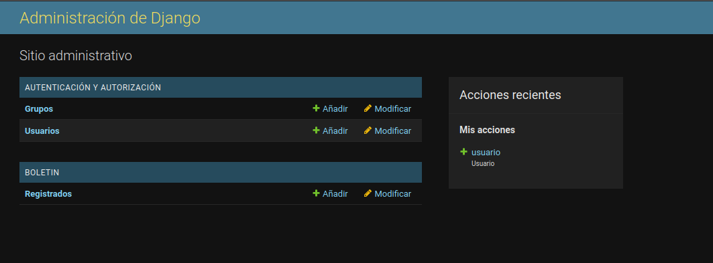
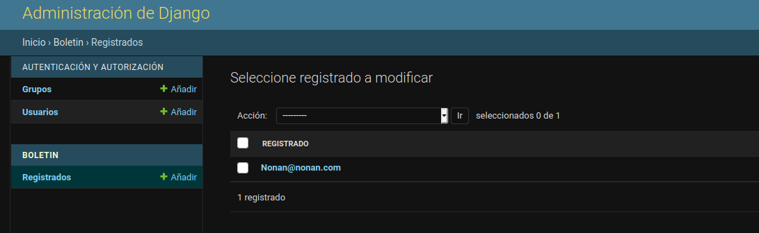
Recordemos que en el boletín sale nuestro gmail ya que en el fichero de admin.py de return pusimos el email, pero si hubiésemos puesto cualquier otro campo, saldría ese y si deseamos cambiarlo deberemos de cambiarlo, cerrar el servidor y volverlo ha arrancar para que se produjesen esos cambios. También se puede llegar a crear nuevos usuarios de manera GUI de la siguiente manera.
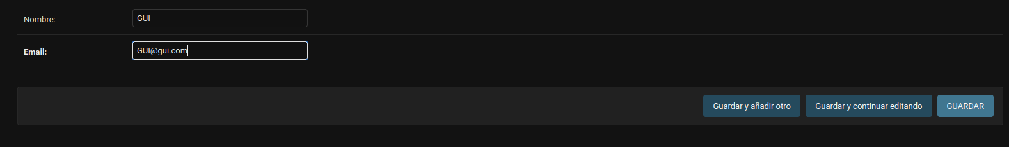
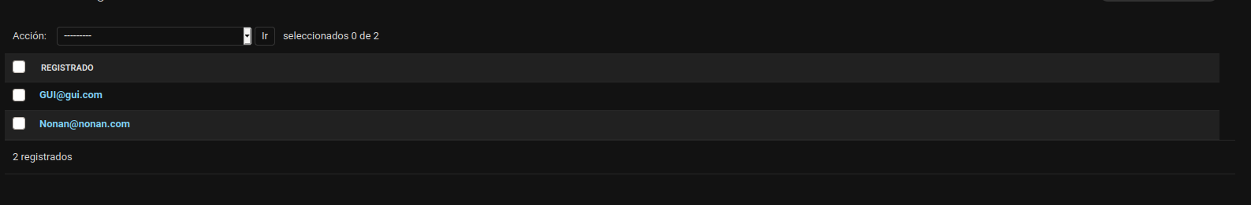
También podemos personalizar los distintos menús, para ello deberemos de ingresar lo siguiente en el fichero admin.py
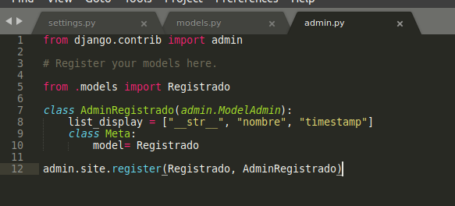
Y para aplicar estos cambios, deberemos de recargar la página.
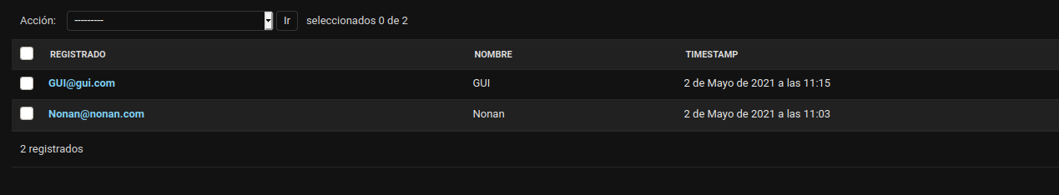
También se pueden mostrar otro tipos de campos, como los que vamos a mostrar a continuación.
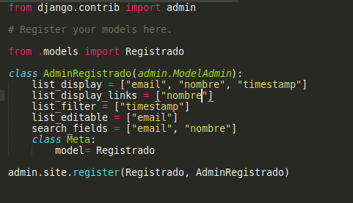

Hemos añadido el campo list_display_links = [“nombre”], por la siguiente razón; si nos fijamos el primer campo del list_display es email, esto hace que si pinchamos en el podamos editarlo y al ser el mismo que el list_editable crean incompatibilidades y la página nos daría error, por esta razón hemos añadido este campo. Y para ver estos cambios en nuestra página deberemos de recargar, y nos mostrará una interfaz parecida a esta.
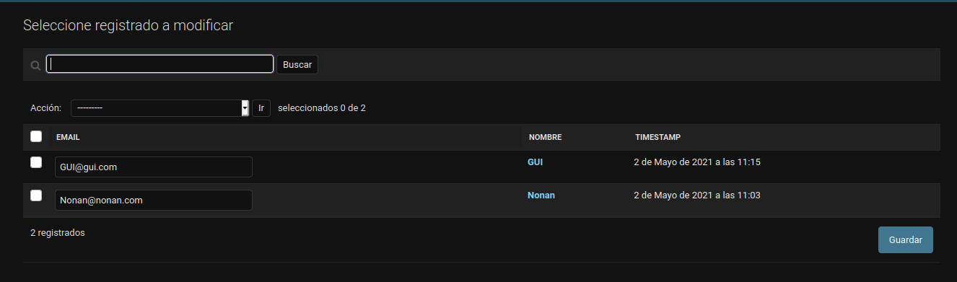
Ahora vamos a realizar una serie de pequeños cambios para que a la hora de buscar personas se nos sea mas cómodo.
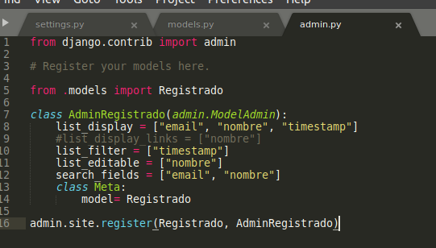
De esta manera cambiaremos la estructura de la página y se nos mostrará así.
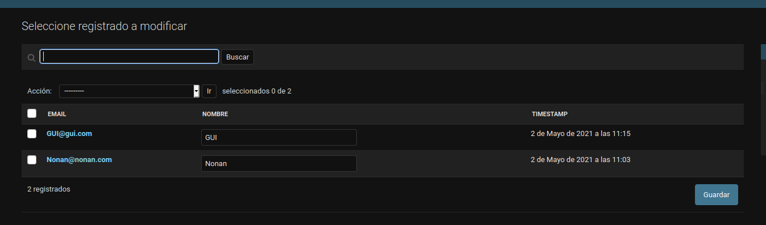
Ahora vamos a editar nuestra primera vista, para ello editaremos el fichero views.py de la siguiente manera.
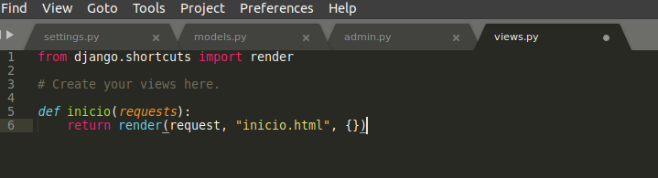
Pero si queremos realizar este cambio deberemos de modificar el fichero urls.py de la siguiente manera.
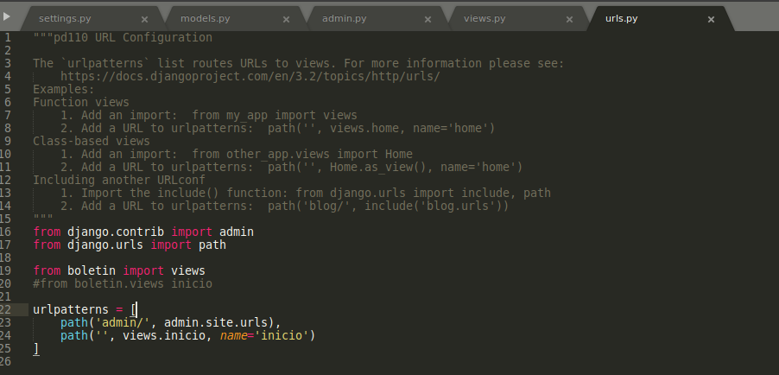
Como no hemos cambiado nada en nuestra página de inicio nos debería de salir una cosa parecida a esta.
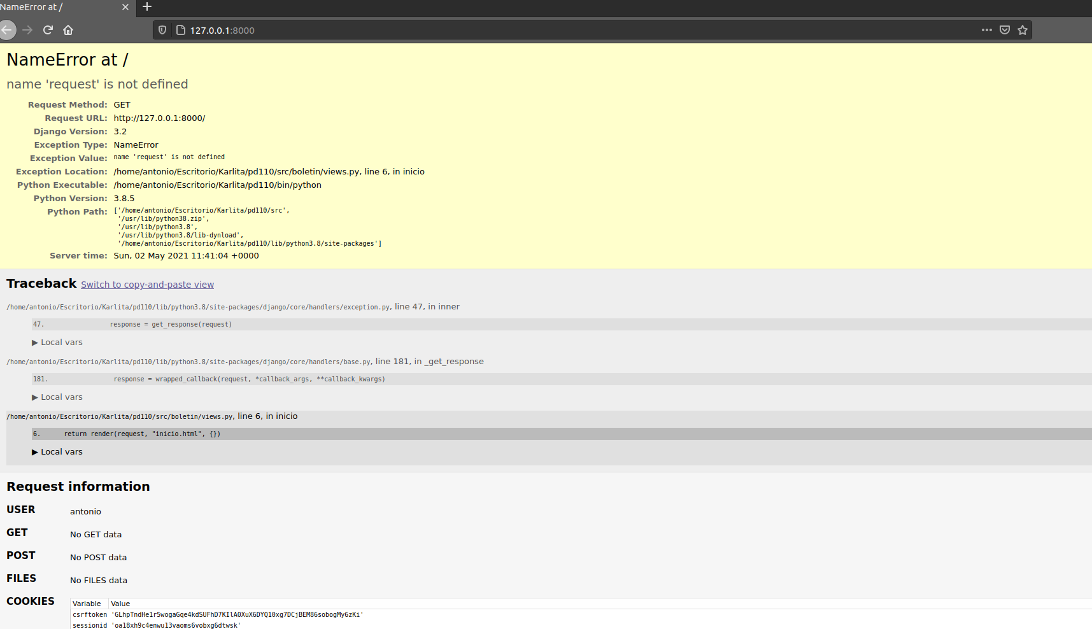

Ahora vamos a editar la plantilla de nuestra página. Para ello deberemos de editar el fichero settings de la siguiente manera además de crear la carpeta templates en la misma línea que boletín.
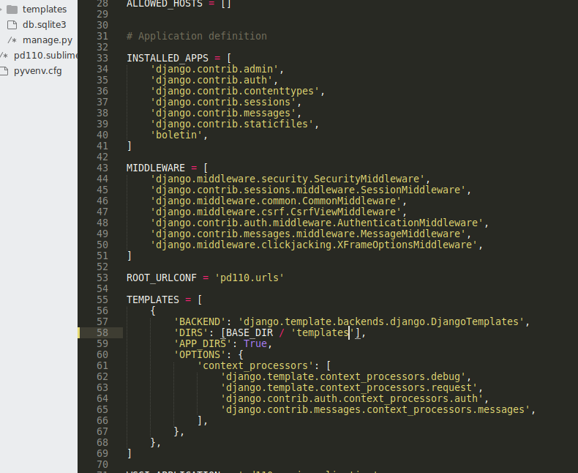
Una vez creado la carpeta templates deberemos de crear un fichero “inicio.html”, para que esta sea la carpeta que vallamos a mostrar en nuestra página del servidor.
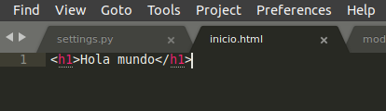

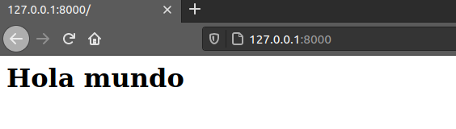

Ahora vamos a mostrar a como poder crear un formulario para nuestra página web. Para ello deberemos de guardar un nuevo archivo dentro de la carpeta boletín con el nombre de forms.py. Deberemos de realizar las siguientes operaciones dentro de ese mismo fichero:
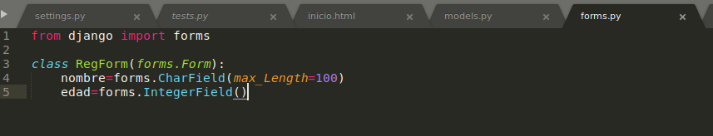
Una vez hayamos realizado esta operación, tendremos que aplicar este formulario a una vista, para que así los usuarios puedan llegar a rellenar este formulario con los atributos los cuáles les hemos otorgado en el paso anterior. Para ello deberemos de abrir el fichero views.py y realizar los siguientes cambios:
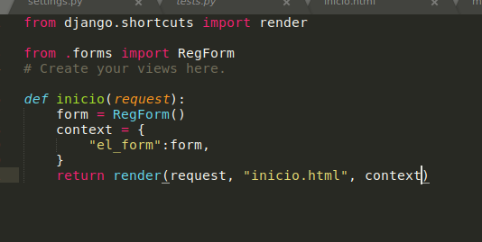
De esta manera ya habremos modificado la vista con el formulario. Y ahora deberemos de renderizar dicho formulario en nuestra página web, por lo tanto deberemos de modificar nuestro inicio.html de esta manera, para así poder llegar a mostrar nuestro formulario.
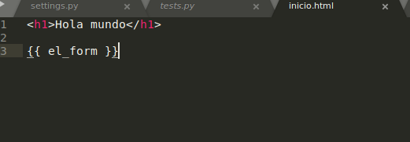
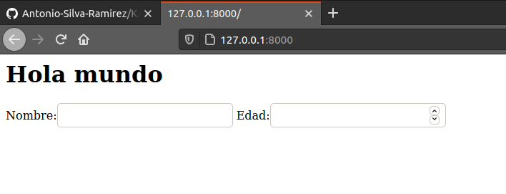
También podemos mejorar la presencia de nuestro formulario, obviamente modificando nuestro propio indicie.html
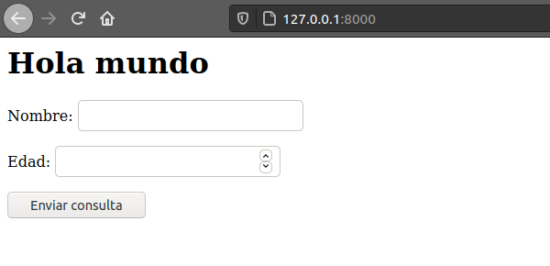
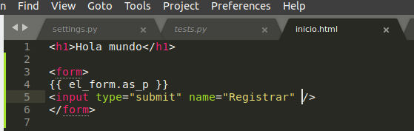
Ahora vamos a realizar una tarea con un mayor grado de complejidad (HTTP POST en formulario), la cual consiste en recoger todos los valores de los formularios y poblar nuestra base de datos con estos. Para ello deberemos de volver a modificar nuestra plantilla de la siguiente manera. Además le añadiremos un “token” para la seguridad de nuestra base de datos y así evitaremos que se añada demasiados valores en muy poco tiempo.
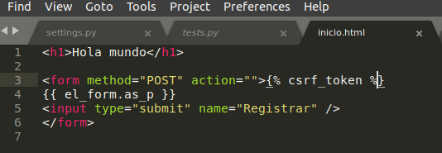
Y así de esta manera el usuario mandara la petición de crearse un usuario y seremos nosotros los administradores los que le validaremos dicha creación. Ya que hemos usado el method=POST y no GET o default

Para validar esta información con el metodo POST y que se nos muestren de una manera precisa por la linea de comandos deberemos de realizar una gran serie de cambios tales como:
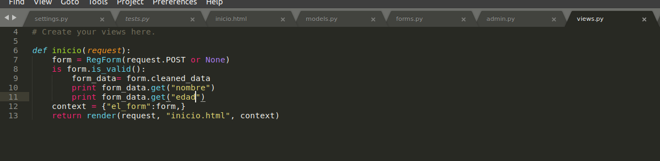
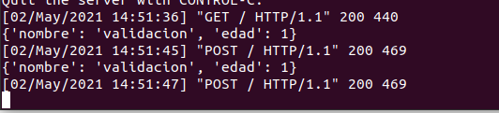
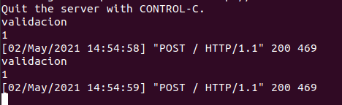
De esta manera hemos logrado conseguir que toda esta información la cual ha sido resultante de completar los campos que sean obligatorios, sea mostrada por nuestro terminal de forma clara y en forma de diccionarios. También podemos llegar a guardar los datos que previamente hemos obtenidos con el modelo, antes de nada vamos a preferir pedid el email antes que la edad para ello cambiaremos el forms.py y en vez de poner edad pondremos email y EmailField y unos cuantos cambios más:
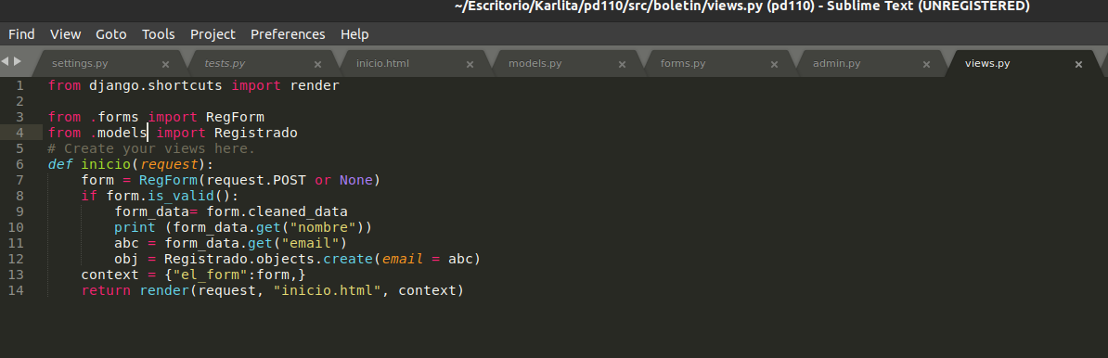
De esta manera si rellenamos nuestro formulario y nos situamos en nuestra página de admin en registrados, veremos como este usuario ha sido guardado correctamente en nuestra base de datos. Sin embargo, de esta manera no podemos llegar a guardar los nombres en nuestra base de datos, para ello deberemos de crear otra variable que nos guarde dichos nombres, para ello volveremos a editar los ficheros correspondientes.
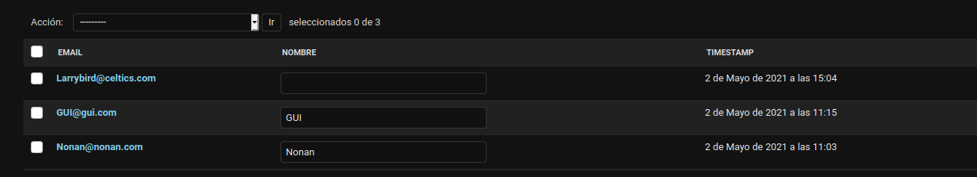
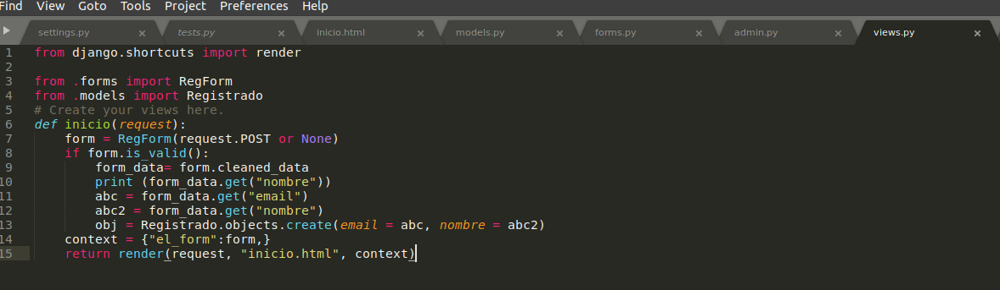

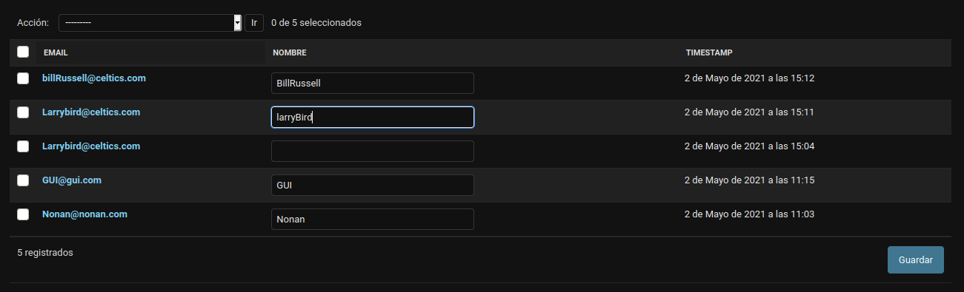
Si nos fijamos en nuestro servidor, siempre hemos podido realizar ingresos de usuarios desde el boletín desde el principio(form) y nosotros hemos editado nuestra página para que registre usuarios desde la pantalla de inicio(model). También se puede modificar este ingreso de usuarios que siempre ha estado activado en nuestra página(model form) y ahora es eso lo que vamos a realizar, para ello deberemos de hacer las siguientes actividades.
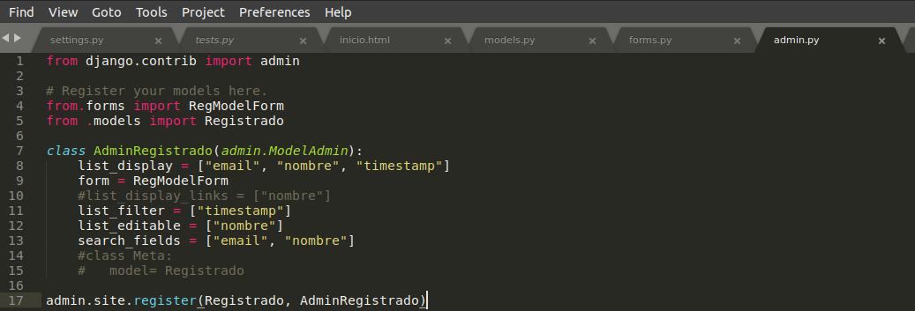
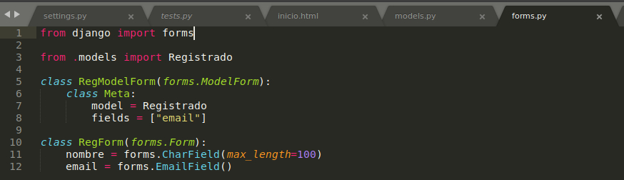
Ahora si vamos a nuestra página y le damos a añadir usuario veremos que solo tenemos el email, ya que en el forms hemos añadido la clase RegModelForm con un único campo, siendo este el email, pero si queremos que salgan más campos deberemos de añadirlos tras email.
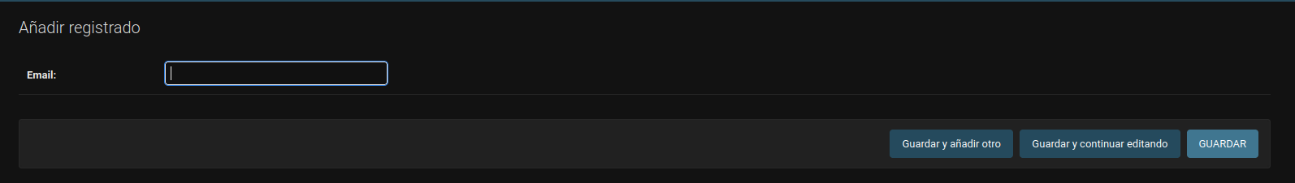
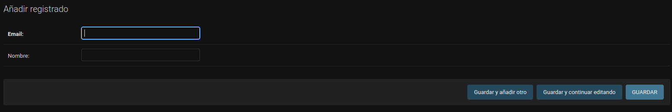

Las validaciones también pueden ser añadidas a este campo, haciendo que solo X emails sean los permitidos para que se registren como usuarios, por ejemplo el dominio de un instituto @iesfernandoaguilar.com, de esta manera solo permitiremos como emails validos los que contengan ese dominio. Mostraremos un error de dominio y otro que si pudo registrarse. Obviamente todo este proceso se puede realizar para los nombres, o cualquier otro campo que añadiésemos al registro, con nuestras validaciones personalizadas y todas estas validaciones se realizan con la función clean_XXX la cuál vamos a usar a continuación, exponiéndola con capturas de pantalla tanto de los errores como de los “supuestos” aciertos.
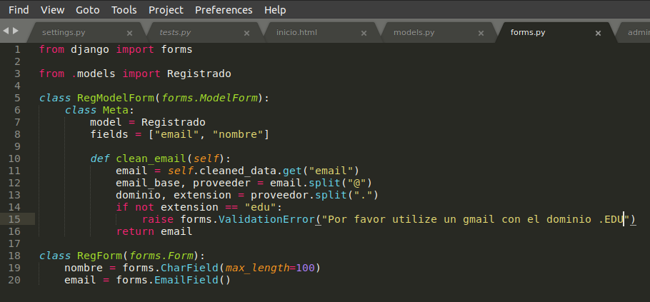
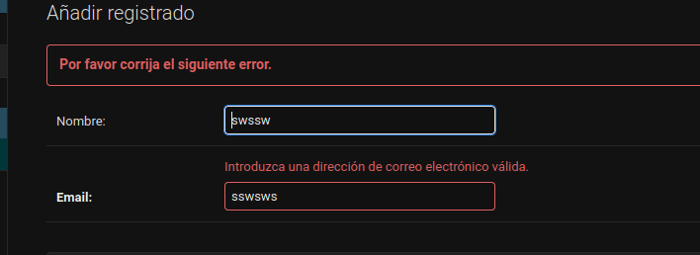
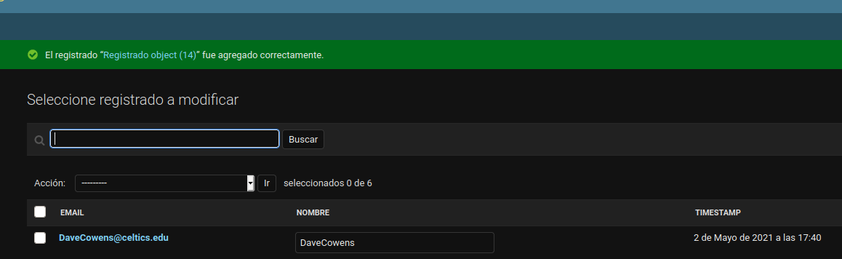
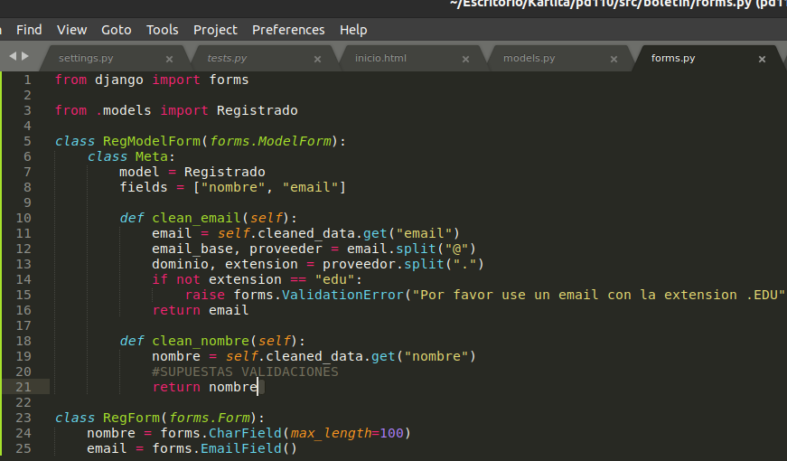
Ahora explicaremos a como añadir distintas variables al contex del views.py y como se añadirían estas a nuestra plantilla de la página web. Ahora vamos ha proceder a mostrar todos los cambios que deberíamos de hacer en los ficheros pertinentes. Quedando la página así tras los cambios.
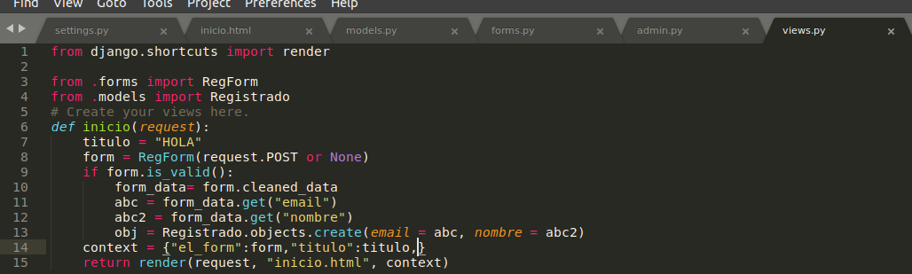
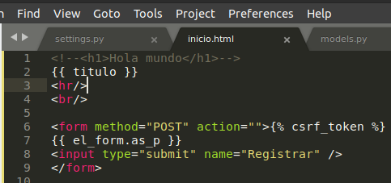
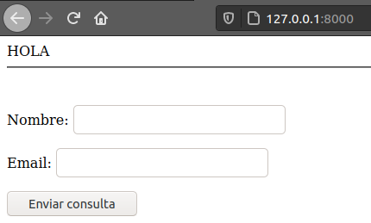
También podemos modificar estos valores si el usuario se ha registrado de la siguiente manera. Sin embargo si entremos en la página desde la pestaña de incógnito, nos vendrá HOLA.
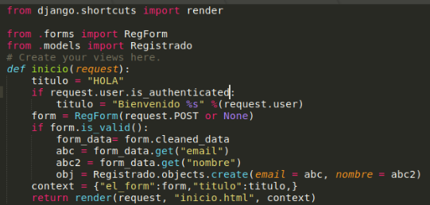
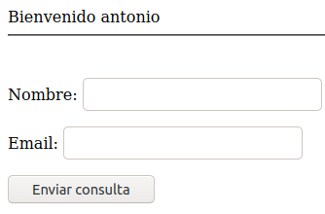

También podemos hacer esto con las diferentes variables que tenemos, editando nuestra plantilla.
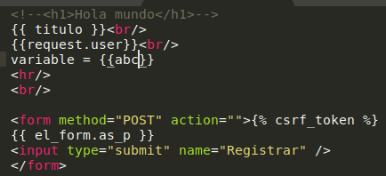
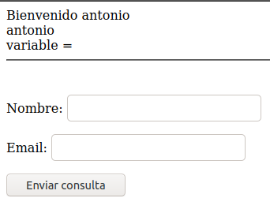

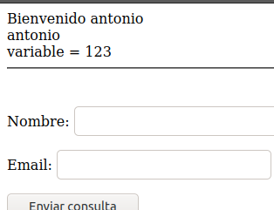
Si nos fijamos, la variable abc esta vacía, ya que esta no coge el valor que nosotros le otorgamos en otro ficheros, y el valor de request, es un valor que ya viene integrado por django, por esta razón si contempla un valor para este campo, si deseamos que la variable abc mostrase un valor debemos de hacer estos cambios.
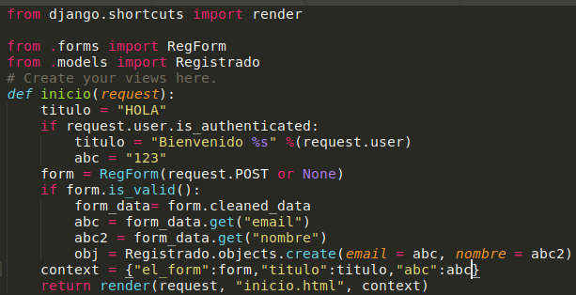

También se puede añadir el valor de los ModelForm en la vista de la siguiente manera, de esta manera podremos añadir nuevos objetos desde el model y conseguiremos mostrarlos por pantalla.
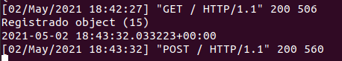
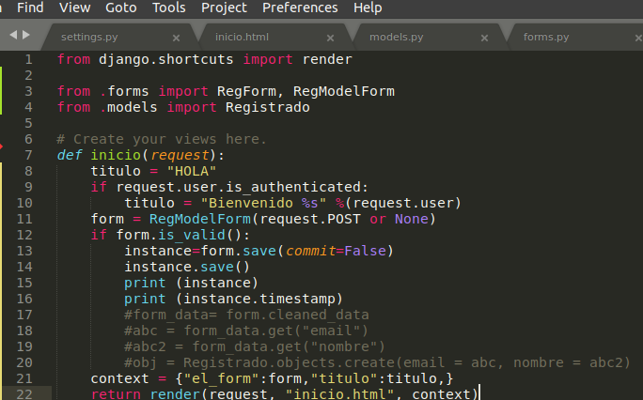

Si nos damos cuenta nombre nos es un campo obligatorio, por tanto podemos cambiar el valor de null a un valor por defecto siendo este persona, tal y como vamos a mostrar a continuación.
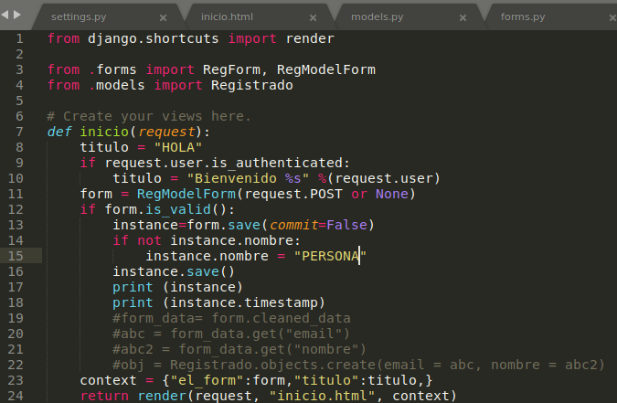
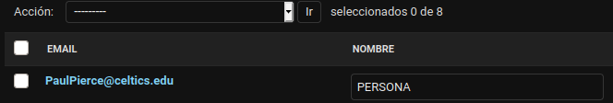
Podemos seguir poniendo adornos a nuestra página de manera que cuando un usuario se registre en la página les demos las gracias. Lo haremos de la siguiente manera, consiguiente este resultado.
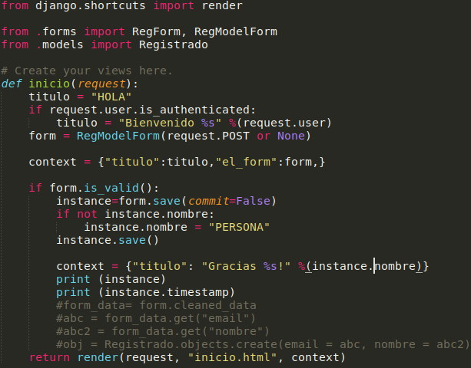

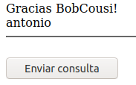

De esta manera tenemos un problema, ya que si alguien se registra desde la pestaña de incógnito, no vendrá su nombre o su email ya que es un campo obligatorio junto con Gracias! Para ello deberemos de introducir en el fichero una simple sentencia.
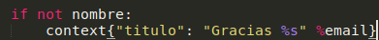

Ahora vamos a crear el forms para un contacto de nuestra página, para ello vamos a cambiar ciertos ficheros. Básicamente vamos a borrar todo aquello donde ponga RegForm y sustituirlo por ContactForm.
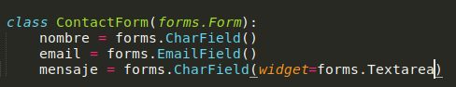

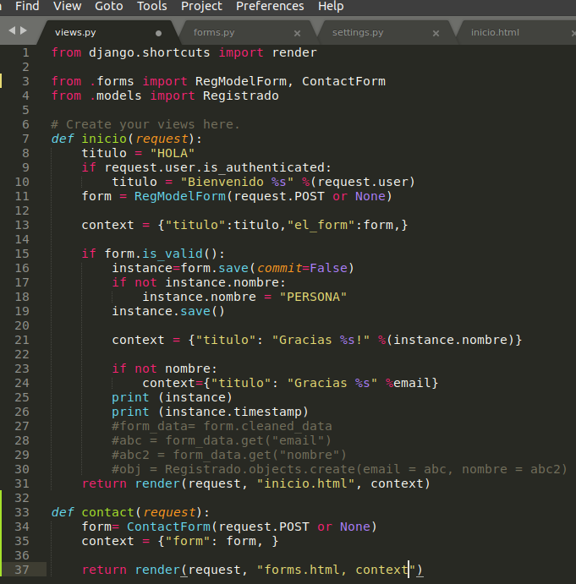
Y a continuación deberemos de crear una nueva plantilla con el nombre de “forms.html” ya que si nos fijamos en el return de la función contact hemos declaro que forms.html. Esta también la crearemos en la carpeta de templates de boletín y deberemos de realizar las siguientes operaciones dentro de ello para que esta cumpla todas nuestras necesidades. Y deberemos de retocar el fichero de las url para que este contempla la página contacto
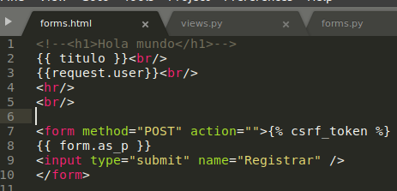

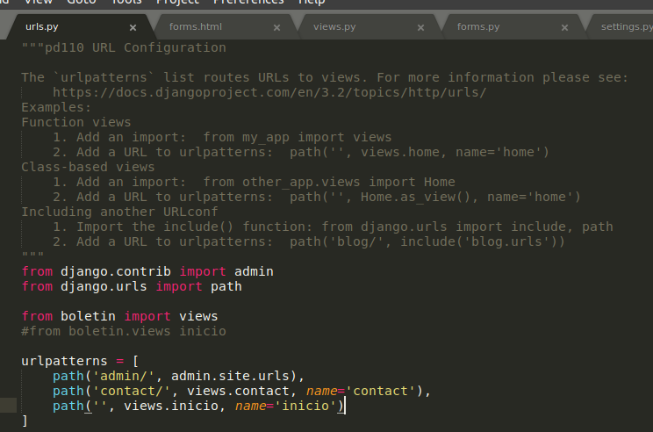
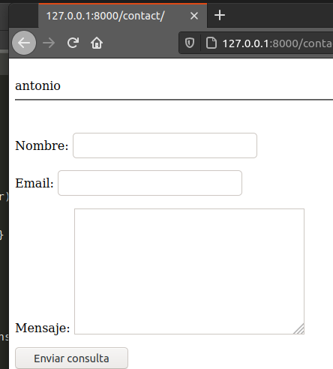

Si deseamos no tener campos obligatorios en nuestra página de contactos deberemos de poner en el fichero forms.py, dentro de la función que hemos creado previamente de contactform, dentro de la variables deseadas deberemos de poner REQUIRED=FALSE, de esta manera hacemos que un campo deje de ser obligatorio para enviar ese formulario que hemos puesto. También podemos llegar a registrar para poder almacenar toda la información que recogemos con el contact form para ello deberemos realizar el mismo bucle que pusimos anteriormente para poder llegar a guardar todos las peticiones de validaciones de usuarios con nuestro formulario. Para ello deberemos de obtener todos los campo que hemos rellenado de manera limpia para su posterior parseo.
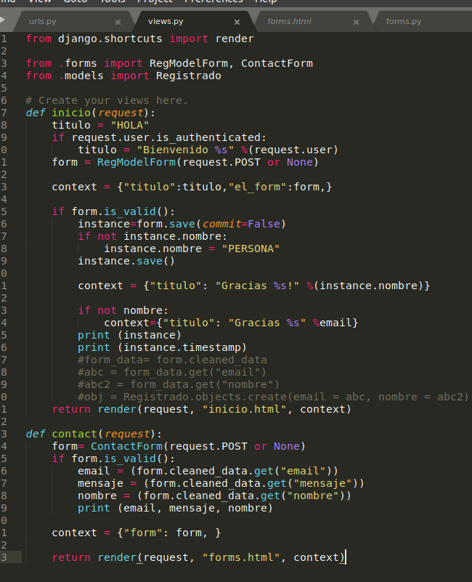
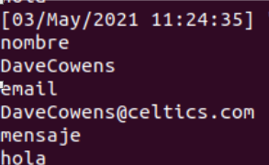
También podemos realizar todo esto de dos maneras diferentes
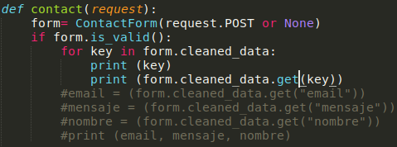

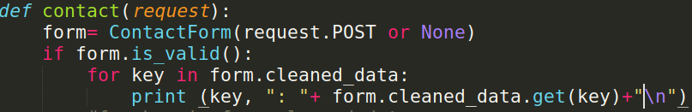

Ahora vamos a configurar nuestra página para que se nos mande todos las mensajes de ayuda a nuestro gmail de manera automática para así tener mejor administrado nuestro servidor.

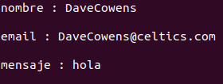

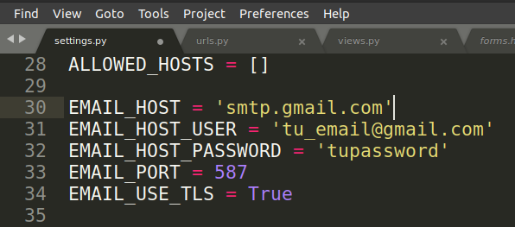

Ahora deberemos de realizar varias importaciones como nuestros settings y las funciones de django que intervienen para enviar mensajes a nuestro gmail. Y además deberemos de realizar más cambios en el fichero views.py.
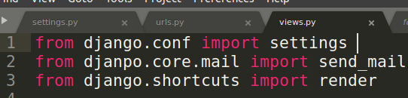

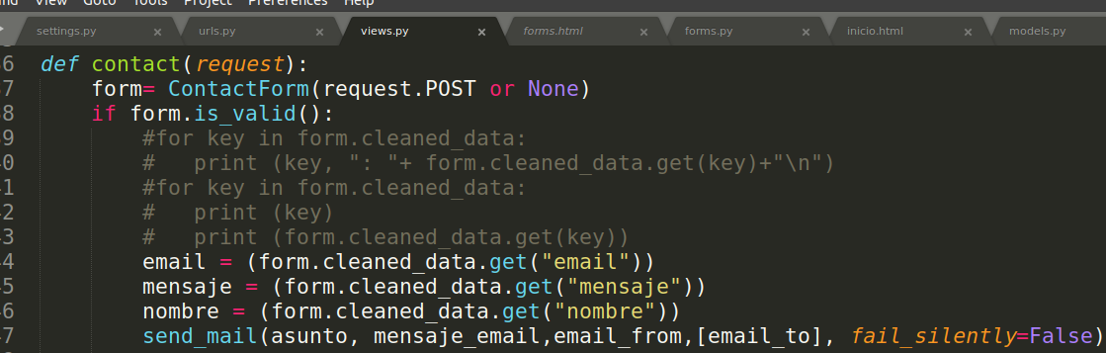
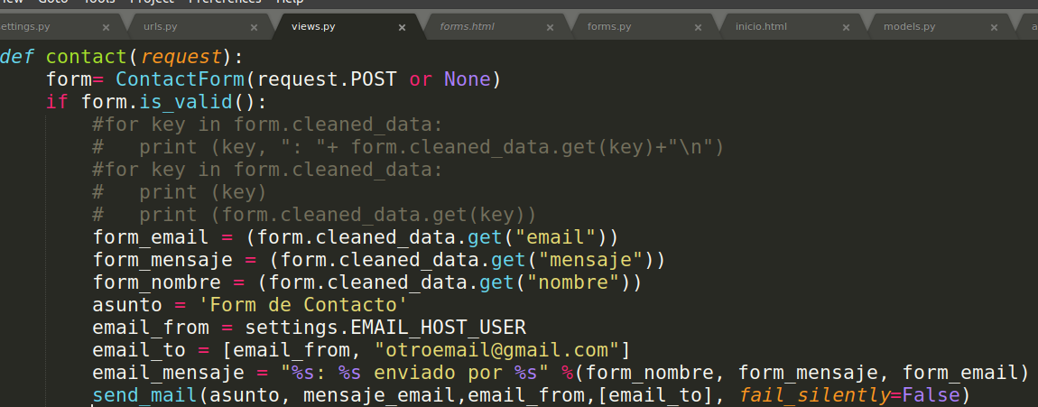
Ahora si mandamos un mensaje al contacto nos debería de mostrar error ya que el email es falso.
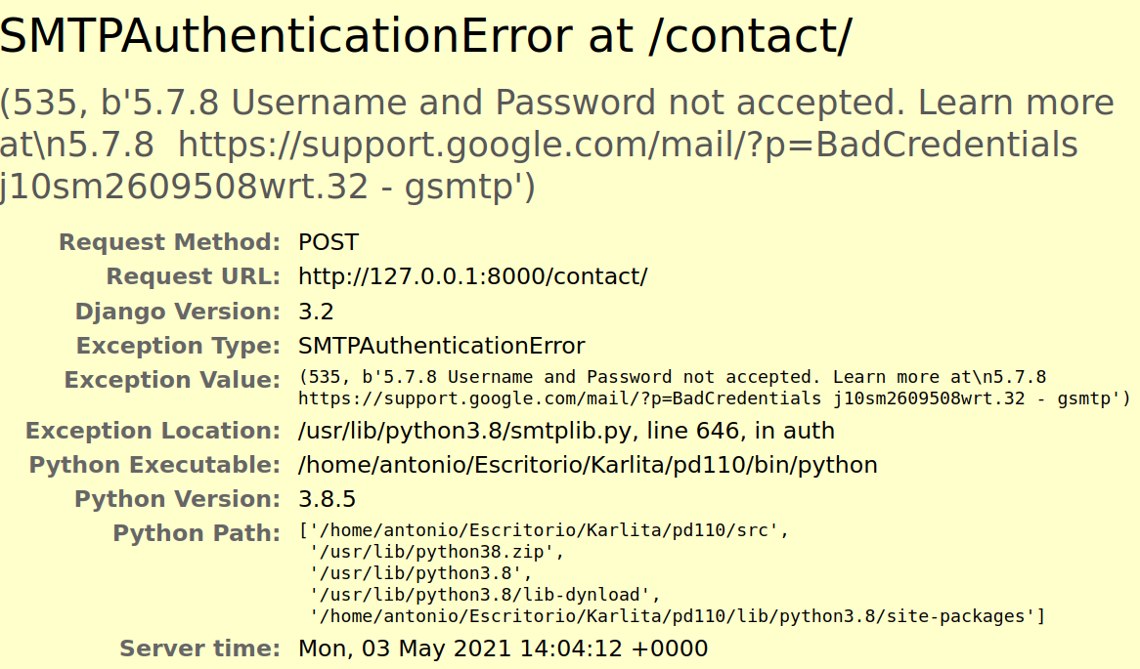

Ahora vamos a desarrollar la configuración de archivos estácticos, siendo estos archivos jpg, css y json. Antes de nada deberemos de ver si en las settings, en la parte de INSTALLED APPS, tenemos instalados los stacticfiles, esto suele estar instalado por defecto, por tanto esto no suele ser un paso muy crucial. Al igual que también debería de estar definido la ruta STATIC_URL por defecto. Ya que son unos procesos que django por defecto. Ahora deberemos de copiar una ruta que viene expuesta en la propia documentación de django, comentando la última ruta que nos viene ya que esta es la ruta absoluta del archivo y esto sería hardcodear todo el script entero.
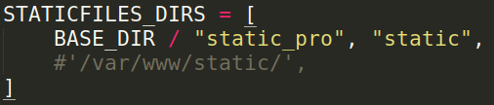
Deberemos de crear una carpeta con el nombre dentro de src con el nombre de static_pro y a su vez dentro de este directorio, otro con el nombre de static. Ahora dentro de nuestro entorno virtual, pd110 deberemos de crear una carpeta con el nombre de static_env para así nosotros poder visualizar las propias imágenes que vallamos a utilizar. Como consecuencia de crear esta nueva carpeta deberemos de configurar la variable static_root, para que esta sea capaz de seleccionar las imágenes y presentarlas en nuestro propio servidor. Para ello vamos a importar le módulo os con la siguiente sentencia encima del fichero “import os”, y después deberemos de escribir la siguiente ruta relativa, para que este pueda llegar a seleccionar todas las imágenes del directorio que acabamos de crear.
Ahora vamos a realizar las mismas operaciones para MEDIA, siendo esto lo mismo pero con la gran diferencia de que esta se encargará de todos los archivos estáticos que suban los usuarios.

Por consiguiente tenemos que crear la siguiente condición en urls.py a la vez que importar varios módulos para que estas dos variables que acabamos de crear puedan llegar a vivir en armonía.
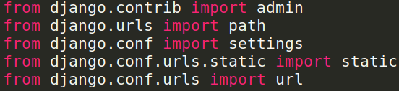
Una vez realizado todo esto deberemos de ejecutar el siguiente comando por el terminal nativo para el servidor llegue a cargar todos los archivos estáticos.
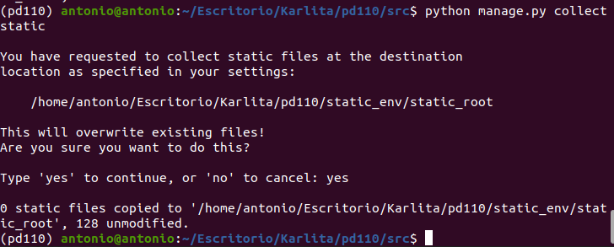
Ahora vamos a hacer que nuestra página tenga un diseño responsivo, es decir, sea capaz de renderizarse en cualquier tipo de pantalla. Para ello deberemos de irnos a la página oficial de boostrap y deberemos de descargarnos el código fuente de la página y guardarlo en templates con el nombre de base.html. Acto seguido deberemos de abrir nuestro servidor y nos saldrá la página “fea” pero esto sera porque no tenemos descargado ni aplicado el css de la página oficial.
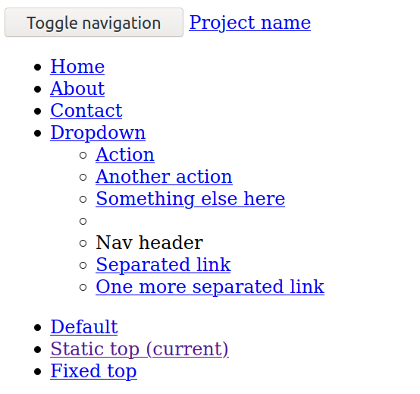
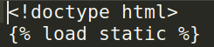

Ahora deberemos de descargarnos tanto el css como js de la misma página, estando estos enlazados al código fuente de “base.html” y deberemos de poner la siguiente sentencia en base.html al principio de todo. (captura arriba). Para que se apliquen todos estos cambios deberemos de cambiar 3 líneas código que vamos a mostrar a continuación y posteriormente deberemos de volver a introducir el comando “python manage.py collectstatic”
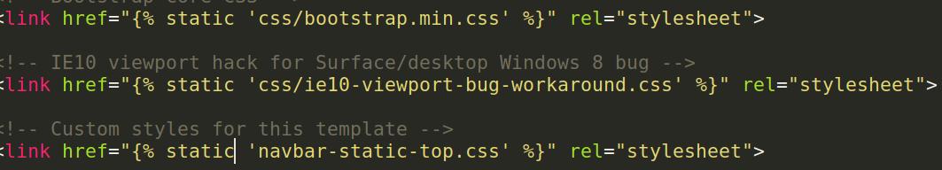
Ahora vamos a hablar sobre las plantillas de django, esto sirve para tener una guía a la hora de crear otro tipo de plantillas html y así estas puedan llegar a usar todos los enlaces personalizados de la página y demás. Para ello vamos a crear el fichero navbar.html y lo guardaremos en templates, en este fichero pondremos la etiqueta nav entera del base.html.
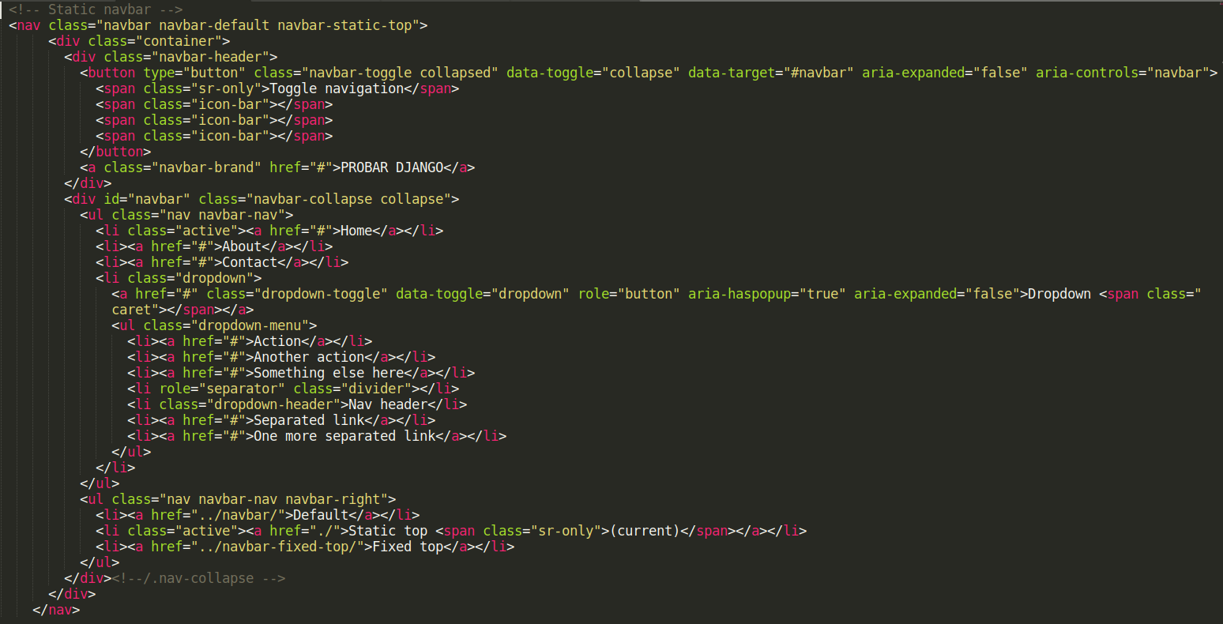
Y posteriormente para incluir todo esto pondremos en el fichero base.html una linea de código
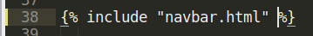

Una vez realizado todo esto deberemos cortar la etiqueta container de base.html y meterla en inicio y a cambio deberemos de escribir una serie de etiquetas en base.html para que estos estén enlazados y se puedan seguir viendo desde la página y no provoque fallos internos.
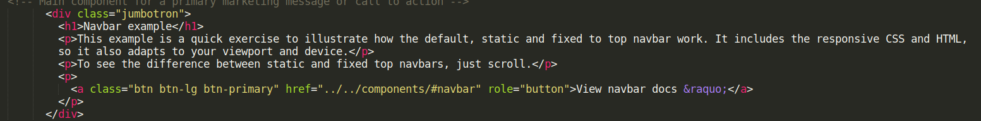
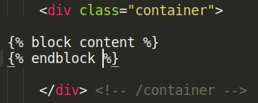
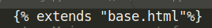

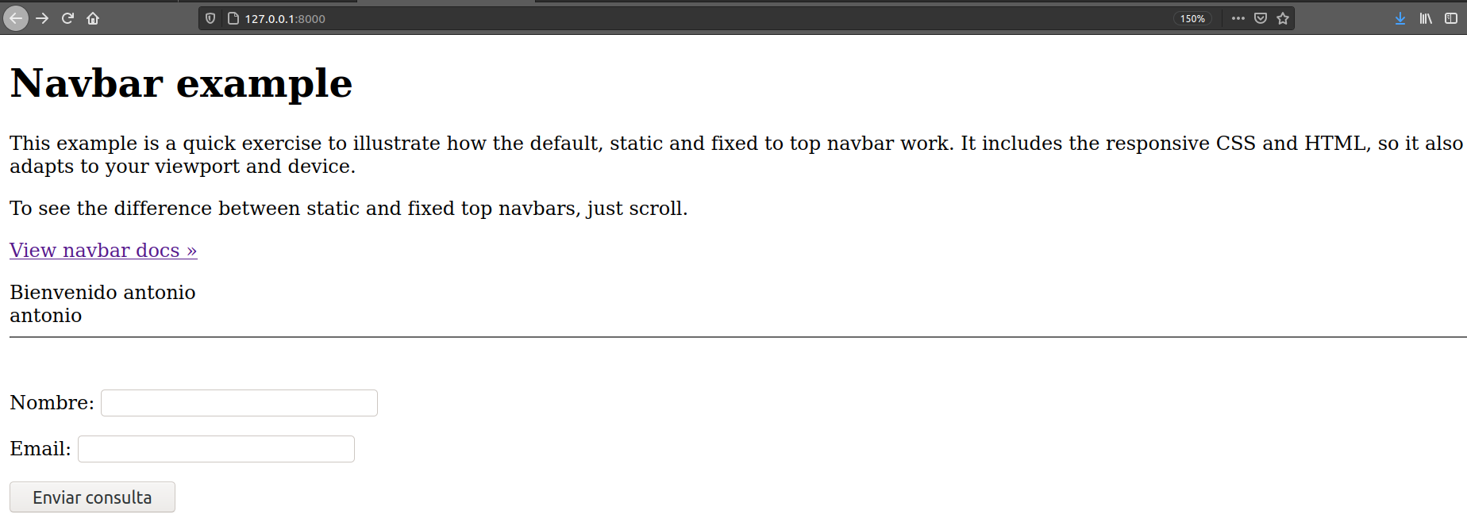
Tras realizar todo esto volveremos a renderizar nuestra página principal(captura arriba) y gracias a esto y si ademas ponemos una categoría podremos conseguir que se muestre la cartelera de arriba mostrando el narbar.

Si deseamos bloquear X cosas lo podemos hacer con los siguientes tags.
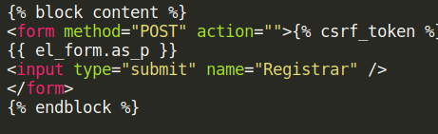
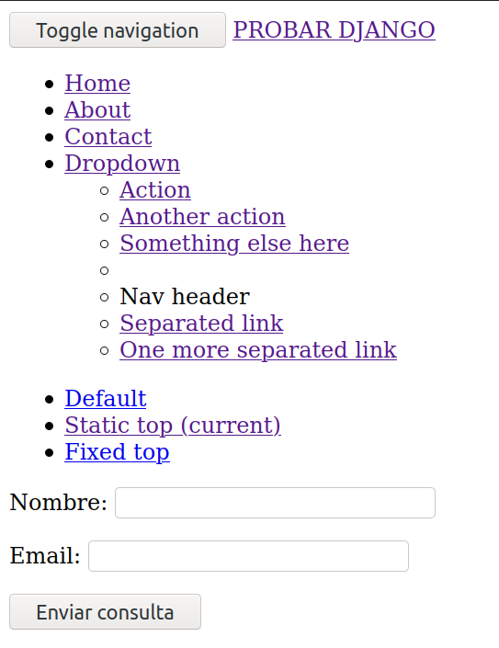

Ahora vamos a seguir viendo que pasa si bloqueamos X contenidos de información con los mismos tags que hemos puesto, vamos a mostrar que vamos a bloquear y de donde. Primero vamos a bloquear X contenidos del fichero base.html y posteriormente el inicio.html (izq-base der-inicio)
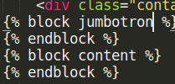
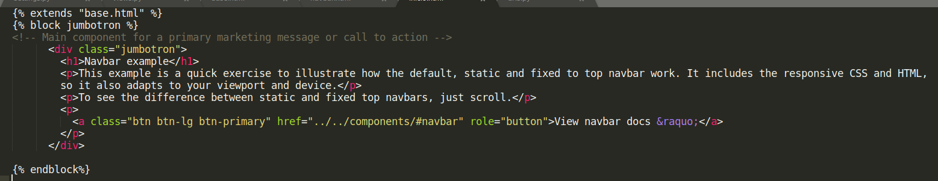

De esta manera veremos que carga todo ya que es lo que hemos conseguido gracias a todos esos bloqueos de contenido

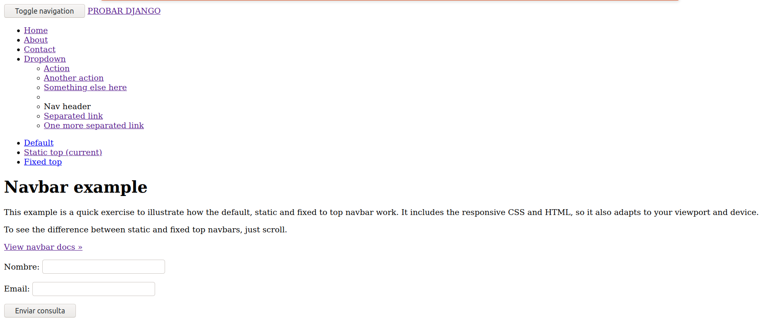
Ahora vamos a cambiar el titulo de la página y enseñaremos como bloquearlo.
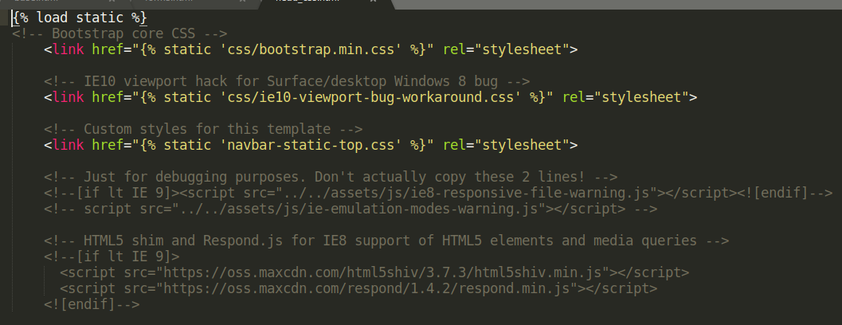
Ahora vamos a crear un nuevo fichero llamado head_css, el cuál parte del body de base.html. Quedando el head_css.html de esta manera mas los respectivos cambios que nosotros deseemos.
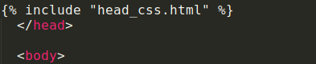
Como hemos “dividido el html” deberemos de “incluirlo” en todos los ficheros que hayamos usado como base.html

Ahora vamos a realizar el mismo proceso con javascript para ello, vamos a editar el fichero base.html de esta manera
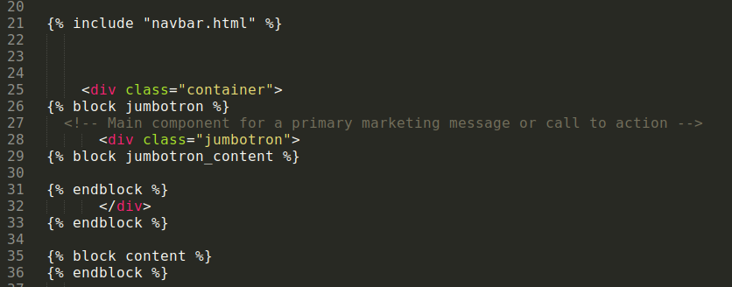
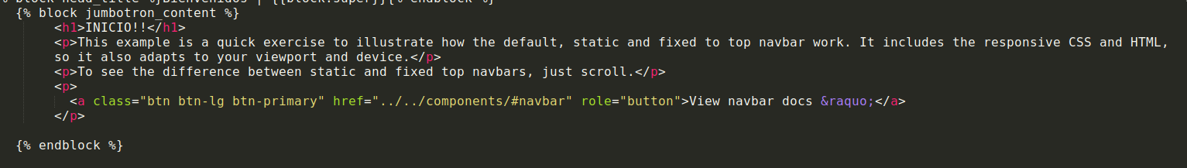
Esto sería lo que hemos cortado del fichero base.html de esta manera conseguiremos el siguiente resultado
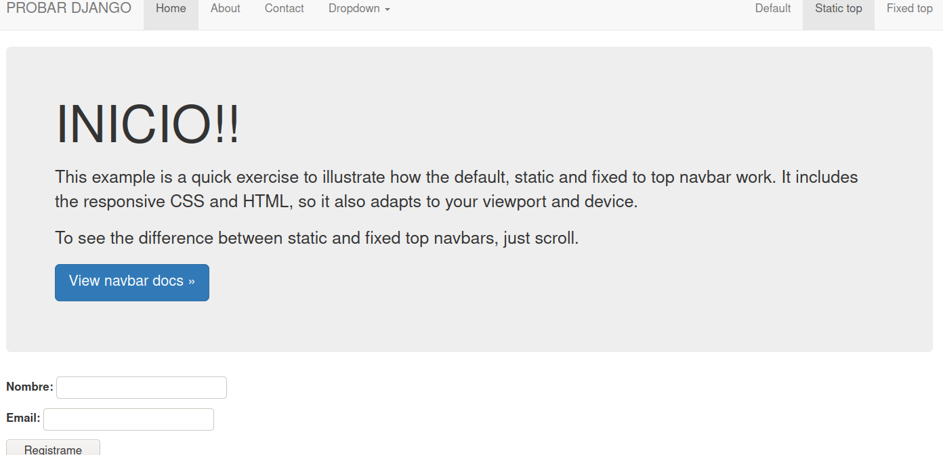
Ahora vamos a hablar sobre Django Crispy Forms, esto lo vamos a usar para dar estilo al formulario. Primero deberemos de instalar el módulo correspondiente, por lo que tendremos que irnos a la página oficial y buscar cuál es el comando necesario para instalar la última versión estable para python3, el comando sería el siguiente.
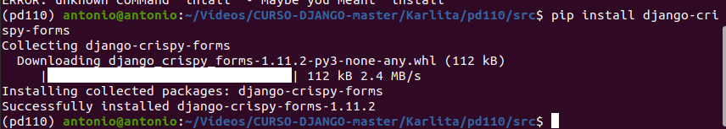
Una vez instalado el paquete deberemos de aplicarla a nuestro servidor para poder empezar a trabajar con él. Por lo que tendremos que irnos a setting y añadirla en Installed_apps tal que así.
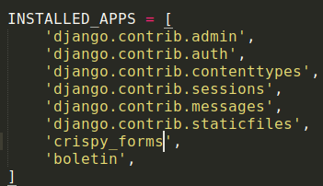

Una vez instalada esta app deberemos de realizar una migración para que se apliquen finalmente todos estos cambios entre apps y módulos.
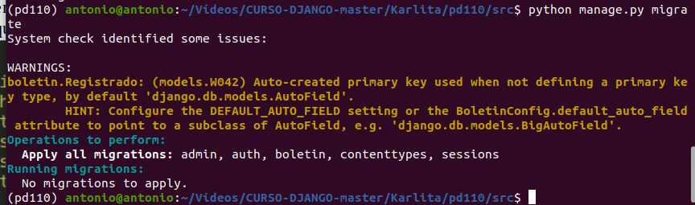
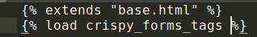
Como vemos no se ha aplicado nada ya que lo habíamos instalado previamente. Pero aún así es aconsejable realizar estos dos pasos cada vez que instalamos nuevas apps. Como hemos usado la página bootstrap, vamos a instalar la ruta con respecto a esa app y para ello deberemos de copiar lo que nos viene en la documentación.
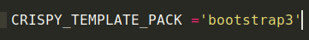

Para poder usar bootstarp deberemos de introducir la siguiente sentencia en el inicio.html para que este pueda cargar el modulo. También cambiaremos el_form.aspy y lo sustituiremos por el crispy para ver que ocurre en nuestra página
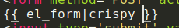

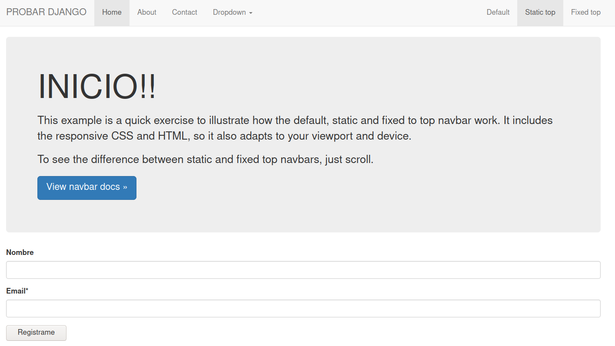
Si nos fijamos en la imagen anterior dejamos un espacio en blanco a los dos lados de cada parte de la pestaña, pues esto se puede cambiar si le incluimos un pequeño atributo llamado fluid, quedando nuestra página de la siguiente manera.
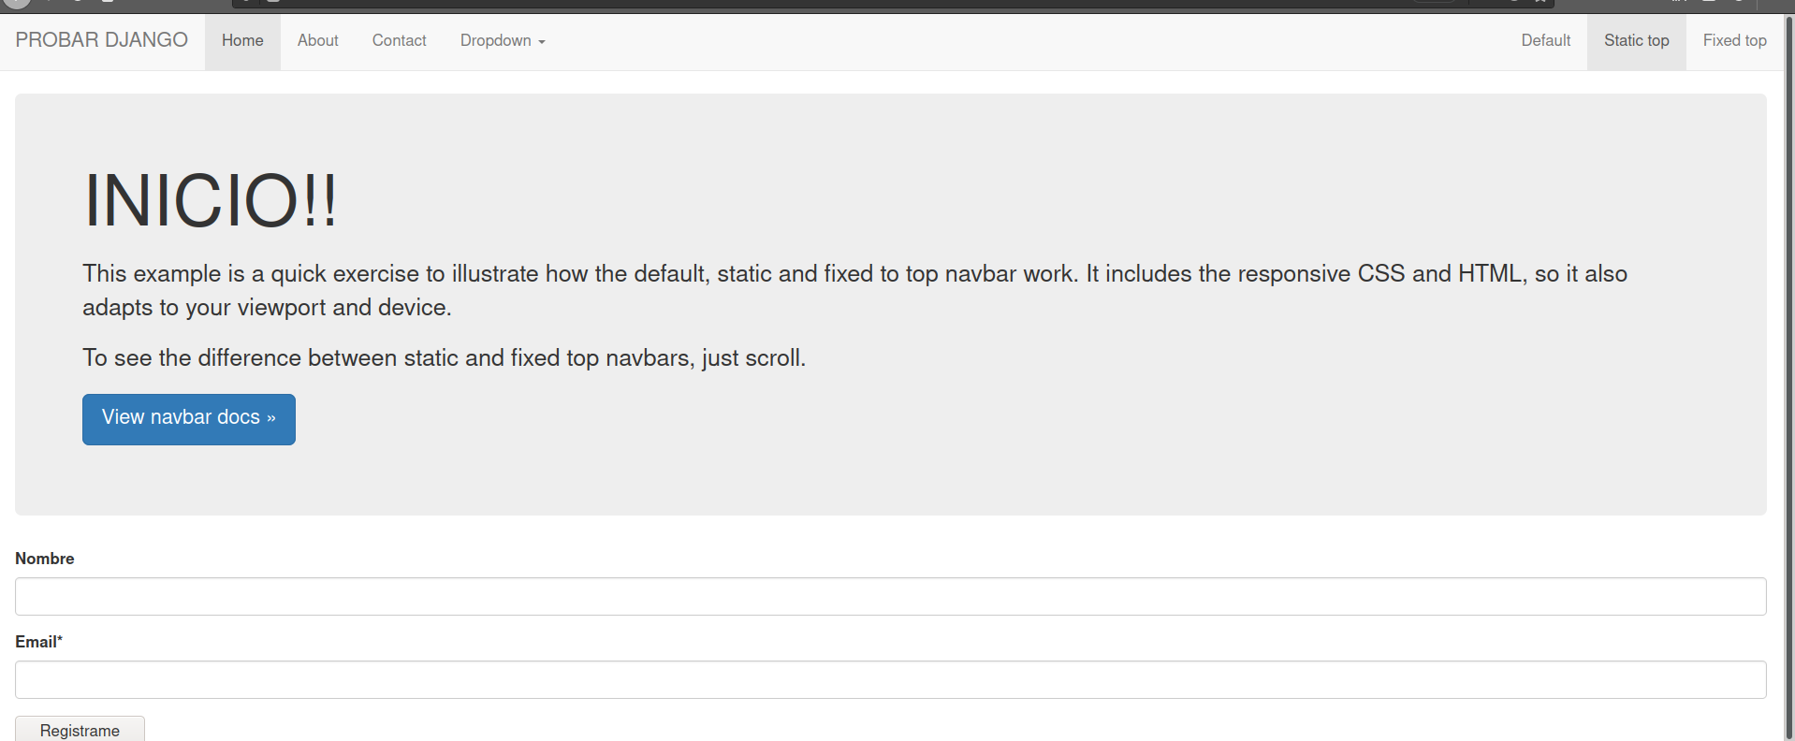
También podemos cambiar el nombre de inicio, como ya hicimos anteriormente, ahora mostraremos como cambiarlo.
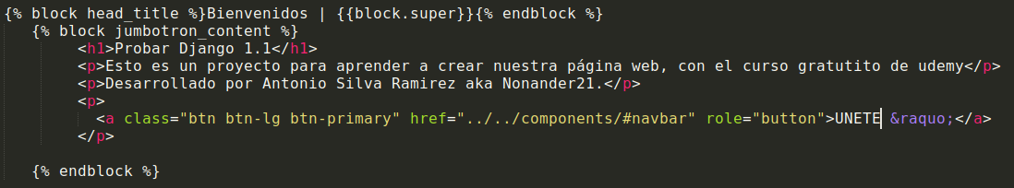
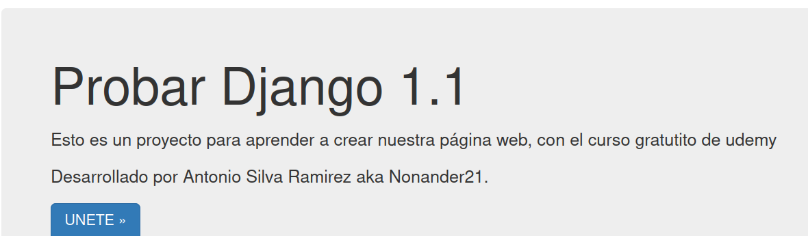
Al igual que podemos cambiar las frases, también podemos insertar videos e imágenes con los siguientes pasos
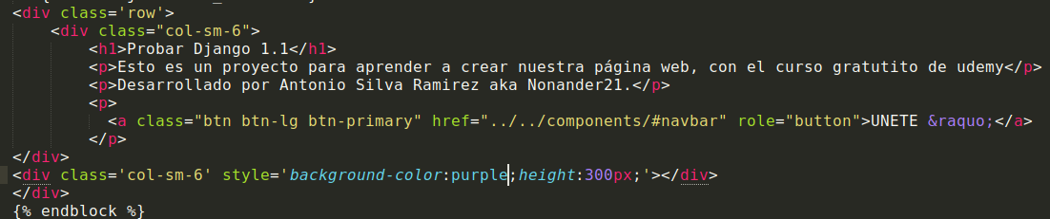
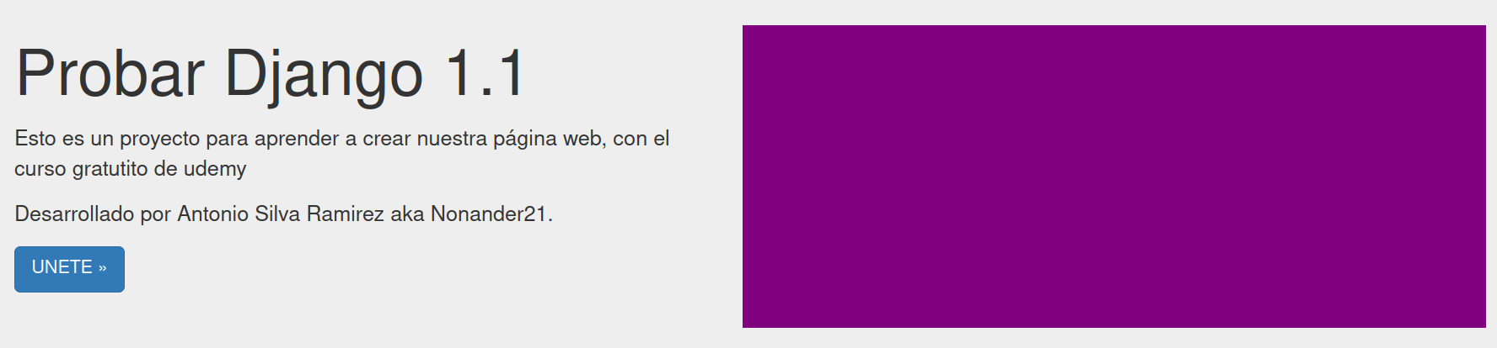
También podemos modificar la posición del formulario además de añadir todo tipo de pestañas, vamos a dividir la parte inferior en 4 secciones para poder poner en una le formulario y en las restantes podríamos poner diferentes formulario o incluso enlaces a otras secciones de nuestra página. Teniendo así de esta manera una mayor organización. E incluso podemos llegar a incluir títulos a cada apartado, organizando todo aún más o bien, aumentando la claridad u legibilidad de nuestra página web. Con todos los cambios realizados nuestra página web quedaría de esta manera.
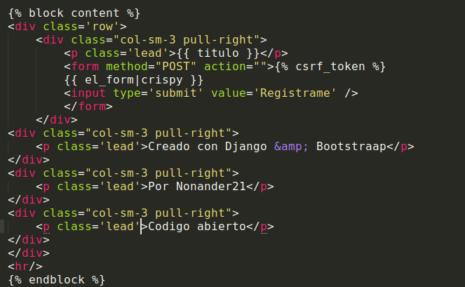

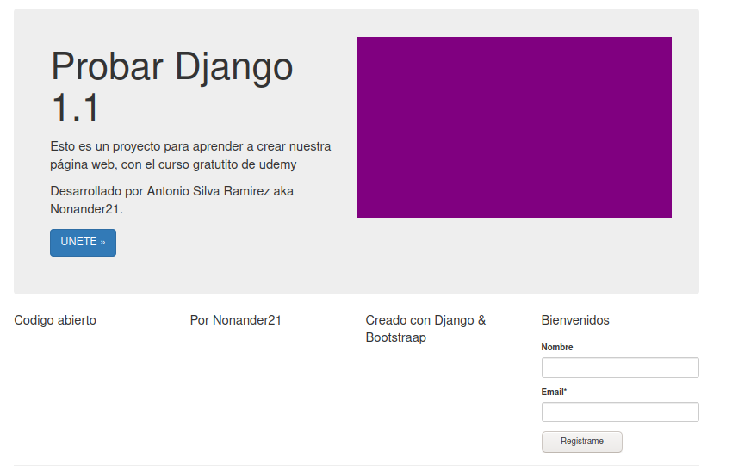
Ahora vamos a perfilar unos pequeños detalles, como por ejemplo cuando minimizamos la pestaña las columnas que hemos creado se colocan unas encimas de otras. Esto también se puede cambiar muy fácil, volviendo a retocar los ficheros de configuración. Podemos realizar todo esto, gracias a que hemos echo que nuestra página, sea capaz de renderizarse en cualquier tipo de pantalla, es decir, nuestra web tiene un diseño responsivo.
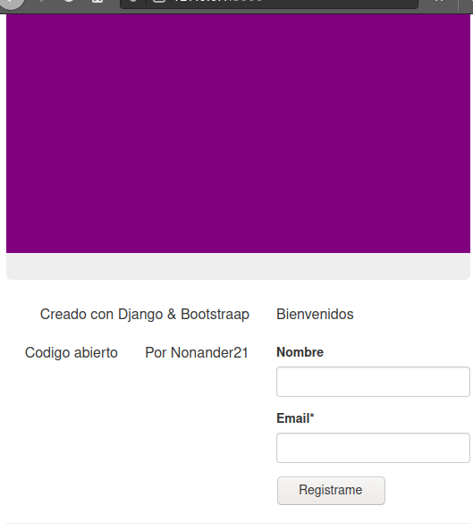
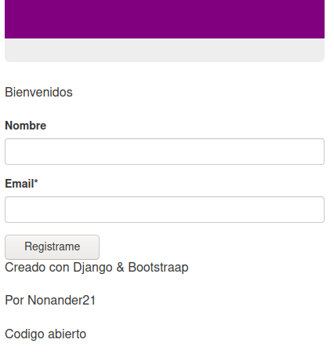

Ahora vamos a disponernos a cambiar el estilo de la letra de las cuatro columnas que hemos creado anteriormente, para ello deberemos de crear un nuevo estilo css y enlazarlo a nuestra web. Para ello vamos a editar el fichero navbar-static-top.css poniendo a nuestro gusto la web. Si nos fijamos nosotros hemos usado la clase lead para clasificar todo estos párrafos, para ello usaremos esta etiqueta para así poder alinearse y que se nos resulte más sencilla esta tarea.
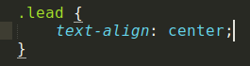

Otra manera de realizar este cambio sería crear un nuevo fichero de estilo css(custom.css). Primero deberemos de crear una nueva clase y posteriormente, deberemos de aplicar esta clase a todos los párrafos en los que queramos que estén centrado.
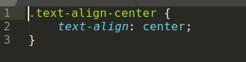
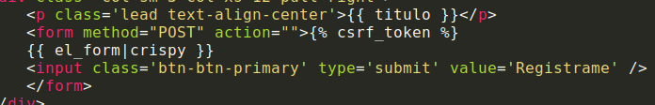
Estos cambios no llegarán a aplicarse nunca ya que no hemos aplicado nuestro css a la página web, para ello deberemos de ingresar este nuevo fichero css en nuestro head_css. Deberemos de crear una ruta hasta ese fichero de la siguiente manera.

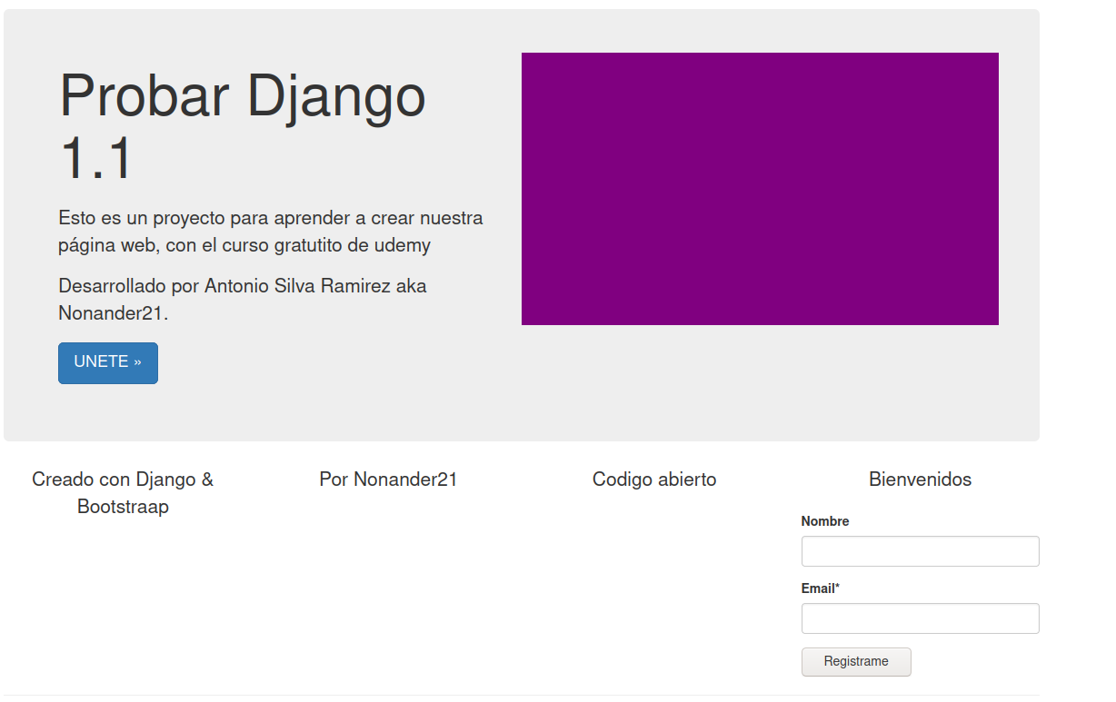
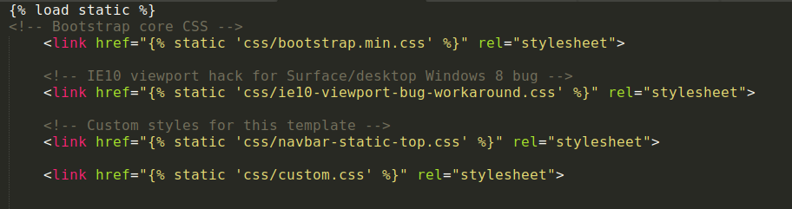
Finalmente, deberemos de volver a ejecutar el comando collectstatic, ya que hemos retocado los ficheros estáticos, y necesitamos que se apliquen estos cambios a páginas estáticas. Ahora vamos a configurar los enlaces que tenemos en nuestra página para que funcionen, porque si nos fijamos estos enlaces no nos llevan a ninguna otra página. Para ello deberemos de crear un views.py dentro del fichero pd110 y no dentro de boletín; que es donde lo tenemos desde un principio. Una vez creado este fichero, deberemos de realizar las siguientes operaciones.
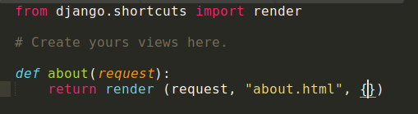
Ahora deberemos de importar en urls.py la nueva vista que hemos creado. De la siguiente manera.
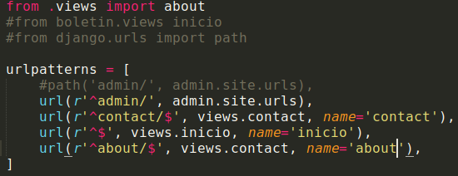
Una vez realizado todo esto, nos dispondremos a escribir las rutas a fuego(mala práctica), para ello deberemos de realizar los siguiente.
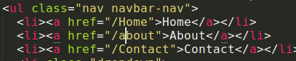

Ahora si pichamos en esos enlaces nos saldrá lo siguiente. Lo malo de escribir las rutas a fuego es que si cambiamos el nombre de la página estas dejarán de salirnos y nos vendrán como errores. Como el que vamos a mostrar a continuación.
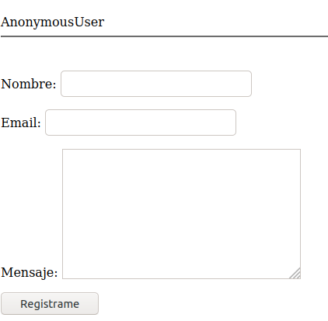

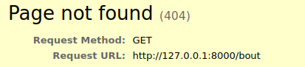

Si deseamos escribir las rutas de una manera idónea deberemos de realizar el siguiente paso.
Ahora vamos a arreglar la página que nos sale cuando pinchamos en la página about, para ello vamos a seguir los siguientes pasos.
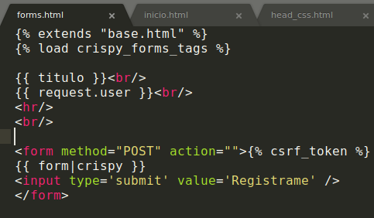

Cuando terminemos de retocar el fichero forms.html deberemos de recargar la página de contactos y deberá de salirnos en blanco. Ahora vamos a conseguir que nos salga el formulario centrado y además con de la misma manera que en la página inicial, es decir, con la misma tipografía y tamaño. Para ello deberemos de seguir cambiando el fichero forms.html.
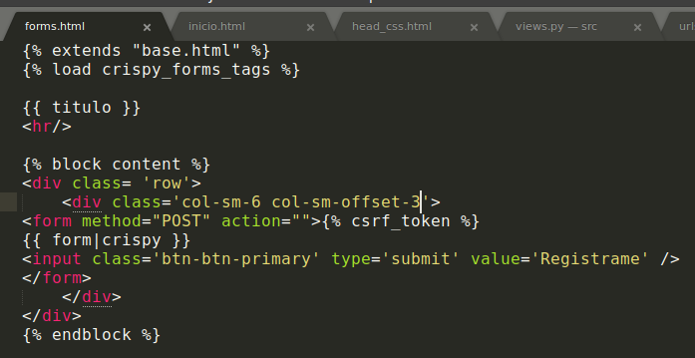

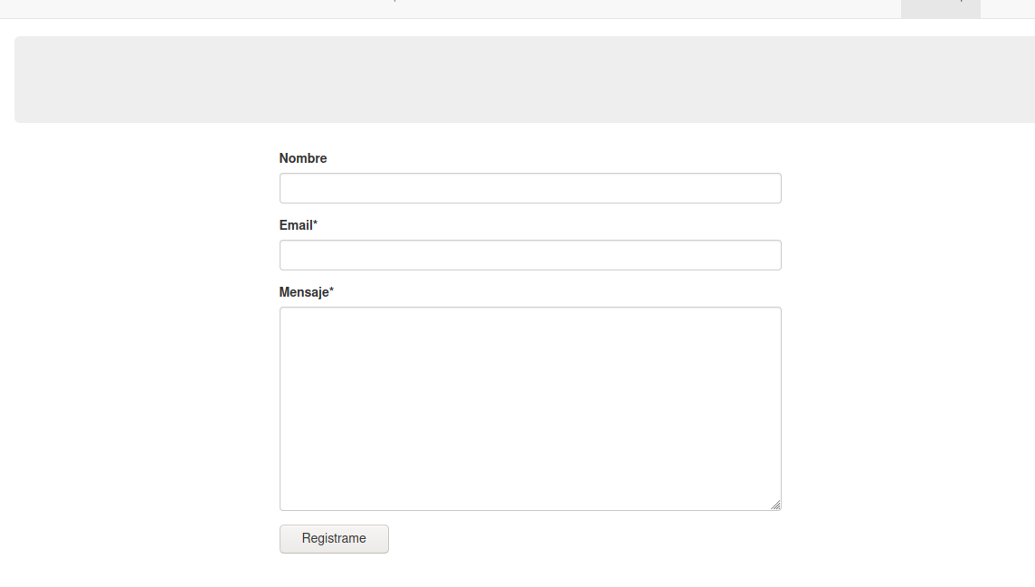
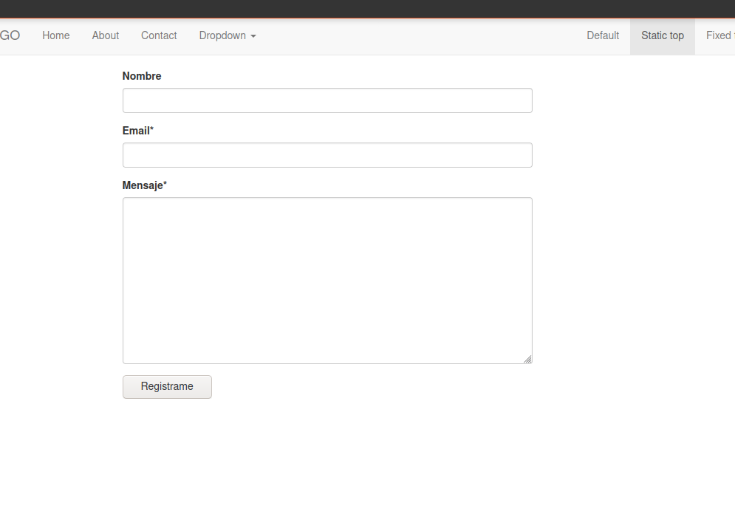
Ahora vamos a quitar de ahí el jumbotron(parte de arriba del formulario), para ello vamos a retocar el fichero base.html y el inicio.html. Deberemos de eliminar el block del jumbotron de base.html y colocarlo en el inicio.html de la siguiente manera
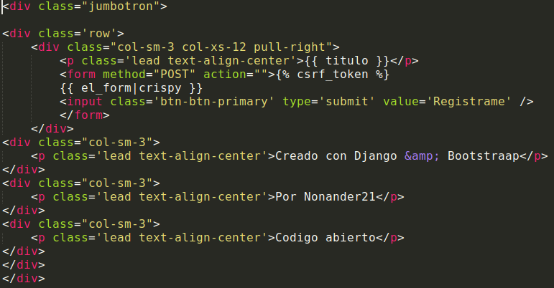

Ahora vamos a realizar los cambios pertinentes para que cuando pinchemos en la página contacto se os indique que estamos ahí localizados.
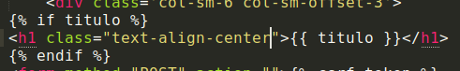

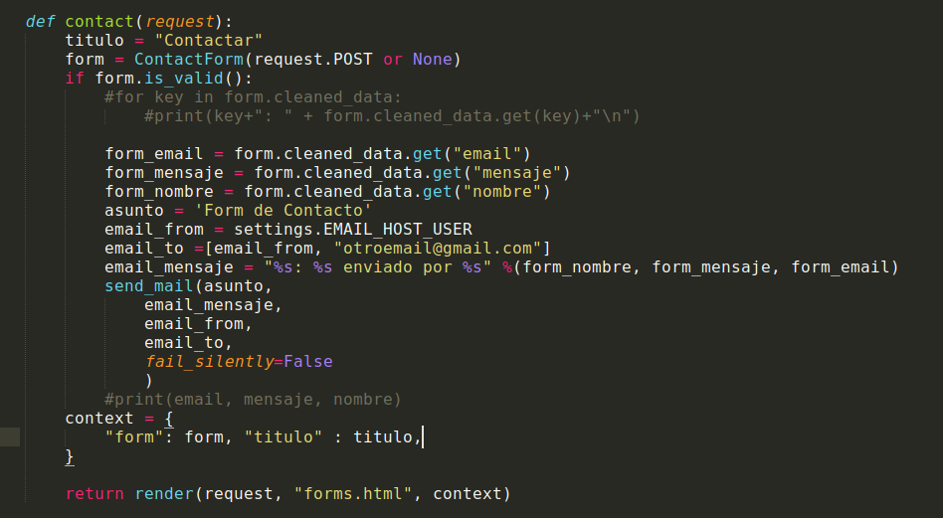
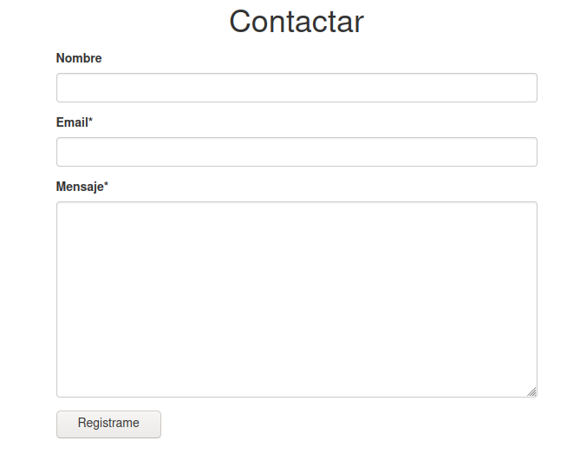
Ahora vamos a aprender a usar django-registration-redux. Esto nos sirve para crear un registro de log-in y autentificación de usuarios. Para ellos vamos a necesitar instalar los paquetes necesarios, para ello deberemos de ir a la página oficial y ver el comando correspondiente. Además vamos a necesitar unos templates necesarios, para ellos vamos a ir al git-hib de probar-django y descargarnos todas esas plantillas html necesarias. Una vez descargadas estas plantillas, deberemos de colocarlas en templates, ahí es donde deberemos de colocar la carpeta registration que hemos descargado. Para ello deberemos de introducir el comando que se nos ha sido proporcionado por la documentación oficial. ENLACE “https://django-registration-redux.readthedocs.io/en/latest/quickstart.html”
Ahora vamos a introducir el comando “pip install django-registration-redux”
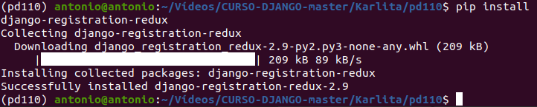
También deberemos de introducir esta nueva app que acabamos de instalar en nuestras settings, de la siguiente manera.
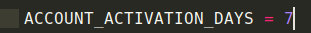
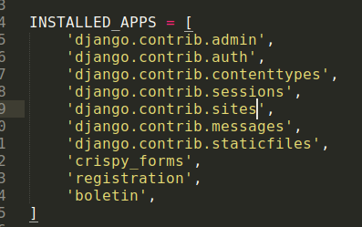

La variable account_activations_day, sirve para cuando un usuario se registra en nuestra página, se le enviará un mensaje a su gmail para verificar su cuenta, pues este enlace solo estará activo en su gmail hasta siete días. Y la variable registration_auto_login sirve para que cuando un usuario se registre y le de a iniciar sesión, este se quede registrado de manera automática. Finalmente tras haber aplicado todo estos cambios, la propia documentación nos informe de que necesitamos migrations, para ello ejecutaremos el famoso comando python manage.py migrate.
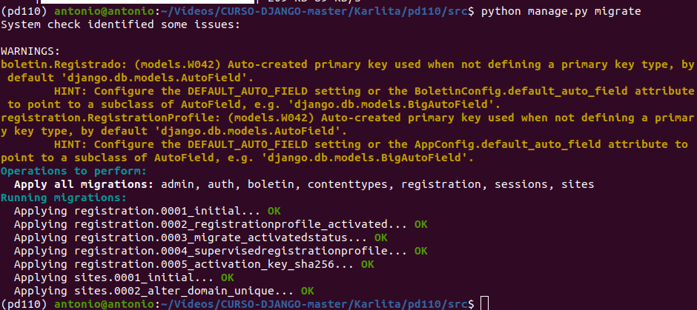
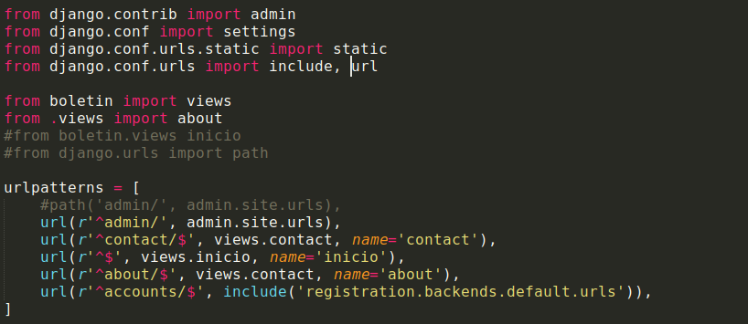
Ahora tendremos que poner la url que se nos proporciona en la documentación para que este pueda seleccionar los archivos necesarios de la plantillas de las que hemos hablado con anterioridad. Más su previa importación para su posterior uso en este proyecto.

Primero deberemos de ver si se nos ha configurado una plantilla que descargamos anteriormente de manera automática y tendremos que tener la siguiente estructura en el archivo active.html
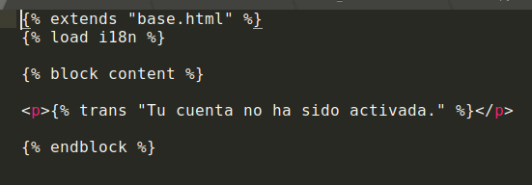
Una vez revisado esto, deberemos de levantar el servidor de nuevo para que se apliquen todos estos cambios que hemos realizado. Y si nos metemos en la direccion accounts/register nos debería de salir el siguiente formulario
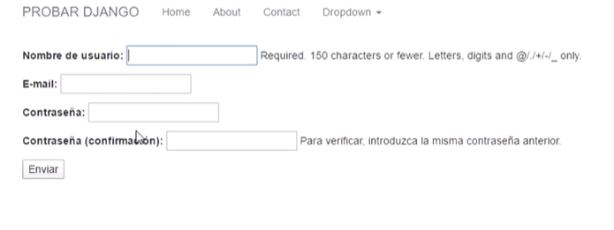
Ahora vamos a cambiar el aspecto del formulario, para que sea lo más semejante posible a nuestra plantilla de contacto, para ello realizaremos los siguientes cambios en el html de registration_forms.html. Una vez hayamos retocado el fichero obtendremos un resultado tal que así.
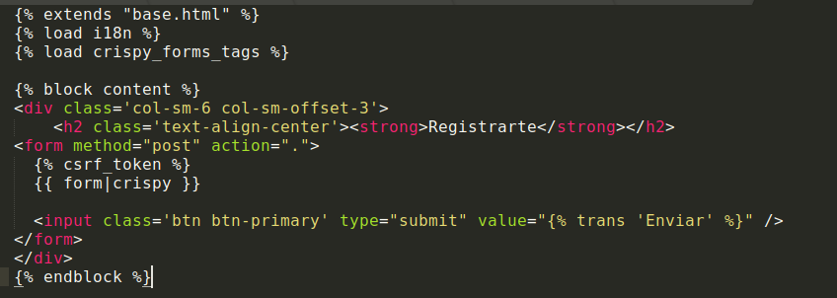

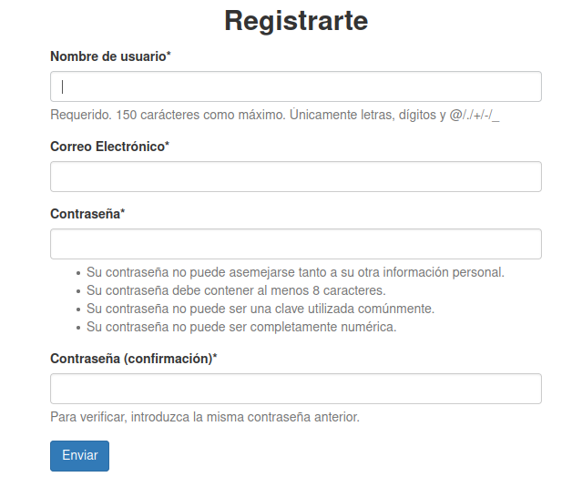

Ahora vamos a reunir todos los enlaces que están disponibles para nuestra página(debemos de recordar que nosotros descargamos las plantillas de una página web, por tanto tenemos plantillas ya creadas) para ello deberemos de forzar una el error de página no disponible, por lo que deberemos de escribir en el buscador una página que no exista. Para ello vamos a intentar arreglar el error que se nos puede llegar a dar cuando intentemos meternos en la página accounts/login, por lo que deberemos de realizar un cambios en el fichero settings.py (LINEA SITE_ID). Una vez realizado este cambio podremos entrar en nuestra dirección.
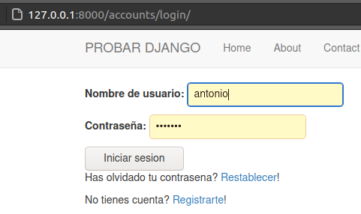

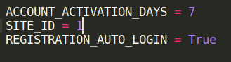

Al haber introducido esa línea en nuestro script hemos activado una aplicación que estaba “apagada”. Si nos metemos en la administración del server veremos que ha aparecido la siguiente opción.
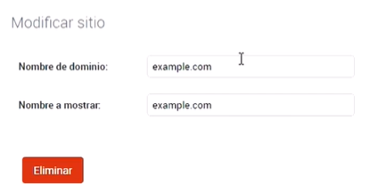
Vamos a disponernos a realizar una serie de comprobaciones con el dominio, para ello deberemos de crearnos un nuevo usuario de esta manera.
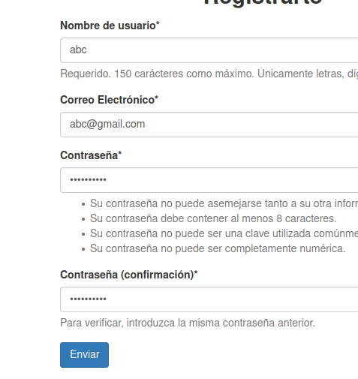
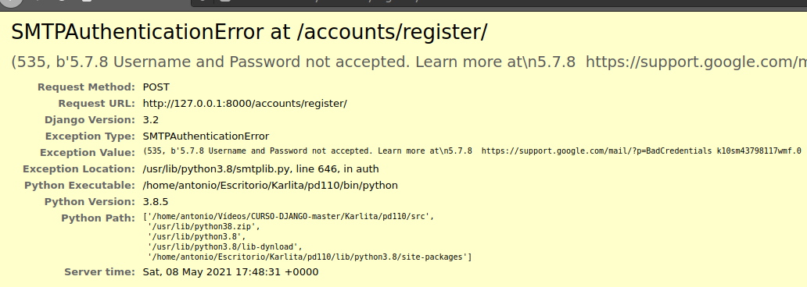
Si nos registramos, nos saldrá este error ya que como va por google, este se dará cuenta de que ese gmail no existe, sin embargo, si vamos a al registro de usuarios, nos daremos cuenta de que si se ha creado, captura a continuación.
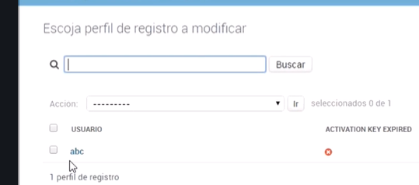
Veremos que este usuario se ha creado pero no se ha verificado ya que el gmail no existe, para ello vamos a ver como esta enlazado y expuesto esta parte de la verificación de usuarios en nuestros scripts de configuración. Y deberemos de escribir lo siguiente para que podamos verificar todos nuestros usuarios que nos creemos.
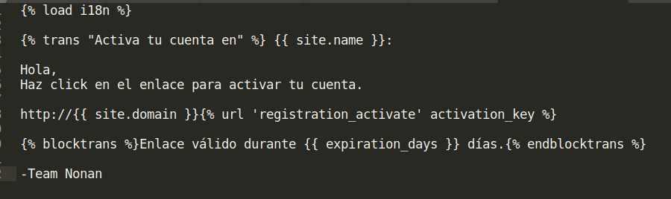
Ahora si recargamos en nuestra página, veremos el siguiente mensaje.
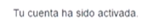
También podemos modificar este mensaje en la siguiente plantilla “activation_complete.html” y le añadiremos la siguiente clase para que esta escoja nuestra selección y este a nuestro gusto.

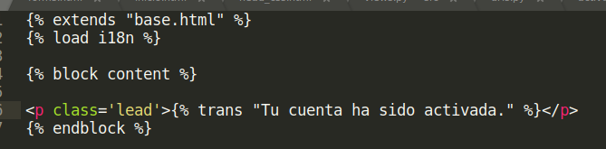
Si nos fijamos tenemos un montón de plantillas ya creadas de manera default, gracias a las que nos descargamos en el github del propio curso. Muchas son ejemplos de reseteos de contraseñas, inicios de sesión, el propio mensaje de haber creado un usuario y demás. Le vamos a hacer un ls a esa ruta, para que podamos observar las plantillas que tenemos a nuestra disposición.
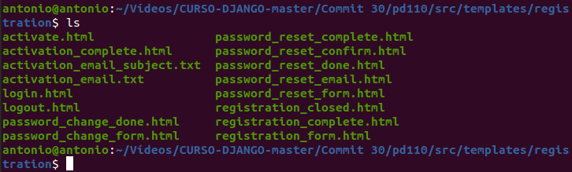
Si nos fijamos cuando iniciamos sesión, nos sale por pantalla que no ha podido encontrar la url, para poder iniciar sesión y que salga la pestaña correspondiente deberemos de realizar la siguiente operación, retocando una vez más el fichero de configuración settings.py:
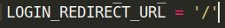

Una vez añadido esta línea de código a nuestro script ya deberá de redireccionarnos a la verdadera ruta.
Ahora vamos a empezar a retocar los enlaces de la parte de la derecha que son los que todavía no hemos cambiado junto con nuestra plantilla about. Para ello deberemos de irnos al fichero navbar.html. Antes de nada deberemos de “comentar” esta sección ya que todavía no vamos a necesitarlo.
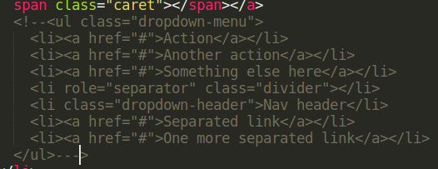
Una vez realizado, vamos a empezar a cambiar sentencias dentro del navbar-right que hace referencia a los enlaces de la parte de la derecha. Primero empezaremos a borrar todos los enlaces que nos venían como referencia, después borraremos la clase y finalmente el tag span, dejando el fichero de la siguiente manera. Con este resultado en la página.
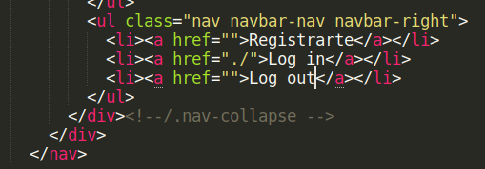
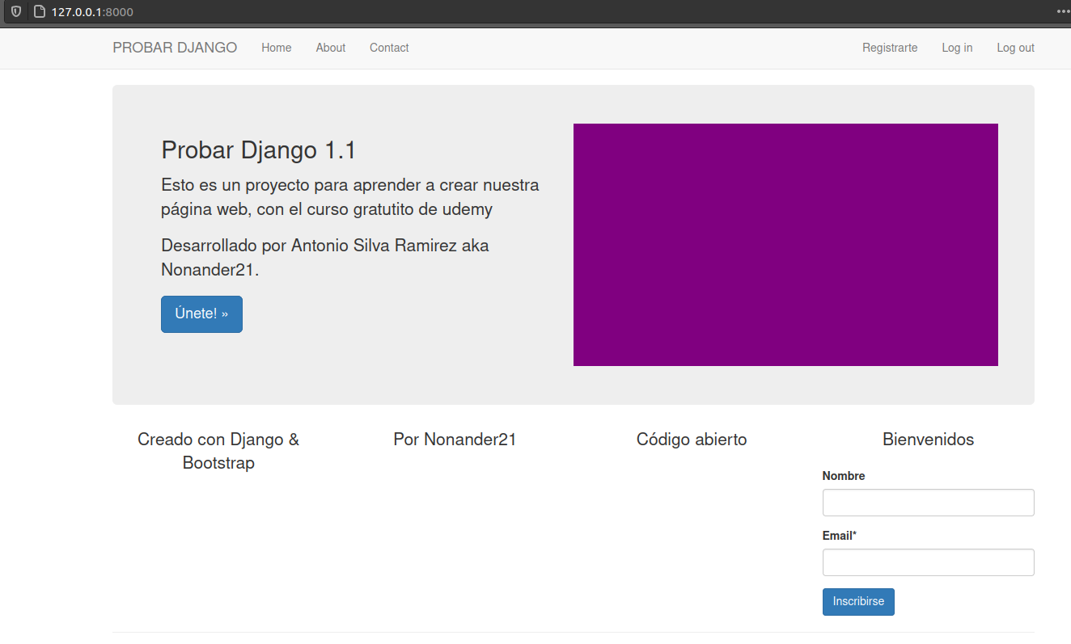
Ahora vamos a arreglar el “error” con respecto a los distintos enlaces que disponemos en la parte superior a la derecha. De la siguiente manera obtendremos que se nos disponga en la pantalla si tenemos sesión iniciado y viceversa, dando el siguiente resultado en nuestra página.

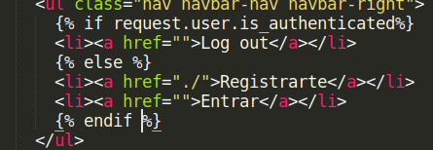
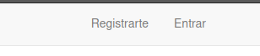

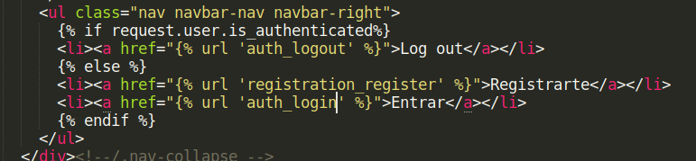
Una vez hayamos realizado estos cambios, estos enlaces que hemos creado, serán útiles. Ahora deberemos de hacer que nos podamos registrar con esos enlaces, otorgando los distintos privilegios pertinentes.
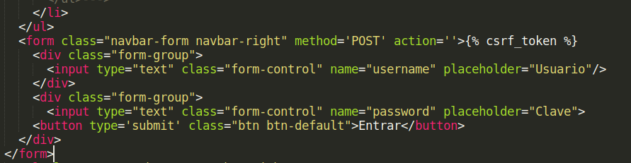
De esta manera veremos nuestro formulario en la parte superior a la derecha para nosotros poder iniciar sesión de una manera más sencilla y clara.

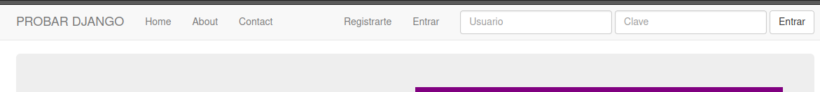
Ahora vamos a cambiar la parte de Registrarte//Entrar y lo re colocaremos a la parte superior a la derecha, después del botón Entrar. Para ello deberemos de realizar los siguientes cambios de nuevo. Este cambio constará de mover la etiqueta form junto a todo su contenido y situarlo por debajo de condicionante para poder llegar a iniciar sesión({% endif %})
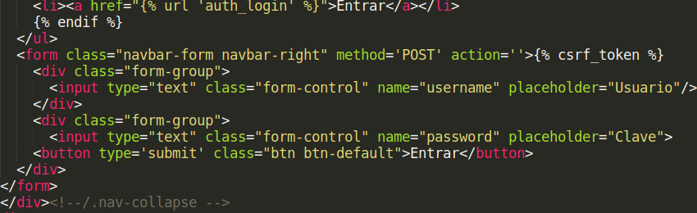
Pero si nos damos cuenta, con todos estos cambios, esos enlaces siguen siendo inútiles ya que todavía no los hemos re colocado en las distintas url, si no que nos hemos entretenido en dejarlo todo de una manera más clara y sencilla para los usuarios que visiten nuestra página web, ya sea cambiando su estructura o re colocarlo. Por tanto vamos a realizar los siguientes cambios para realizar esta tarea tan ansiada.
Con este pequeño cambio, añadiendo el condicionante de arriba más la estructura en action conseguiremos poder iniciar sesión en la parte superior de la pantalla.

Como método de seguridad vamos a poner el atributo de la contraseña para que sea password y este salga protegido y no como texto.

Hemos introducido esta pequeña sentencia para que se re coloque la página en su dirección correspondiente.

Ahora vamos a personalizar con el estilo del css en el “jumbotron”(formas rectangulares que tiene la página, la parte principal donde hemos insertado el “video y párrafos”) y en el navbar (lo que hicimos anteriormente). Con todo esto conseguiremos dotar de cierta “personalidad” a toda nuestra página e incluso a las partes menos visibles. Ahora vamos a realizar una serie de pequeños cambios para ver cuál seria el resultado, para ello vamos a usar los ficheros base.html y inicio.html principalmente donde le cambiaremos de lugar el llamado jumbotron. Vamos a mover la clase jumbotron que tenemos en la parte superior en el base.html y lo moveremos al inicio.html justamente donde esta toda la parafernalia del jumbotron y ambos ficheros quedarían de esta manera quedando nuestra página web exactamente igual.
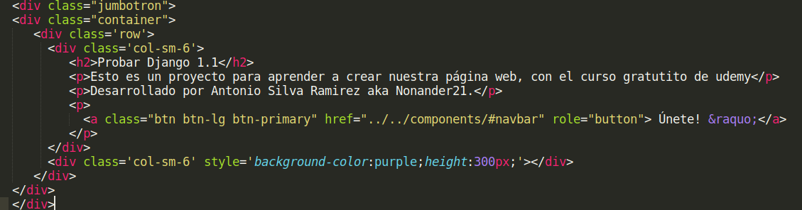
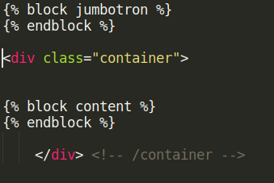

Ahora nos dispondremos a cambiar el color del jumbotron, pero lo queremos cambiar de manera que solo cambie la parte de la página principal y no todos, para ello deberemos de cambiarlo desde el fichero base.html y no desde el estilo css. Por lo que deberemos de introducir las siguientes líneas de código en el fichero de configuración base.html e inicio.html
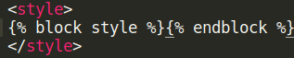

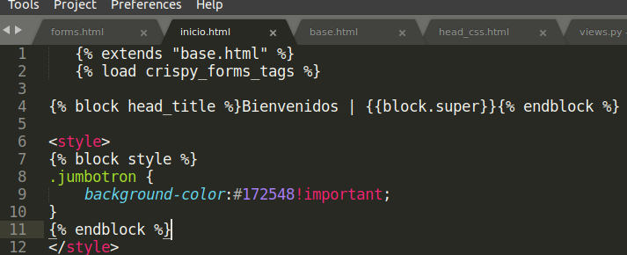
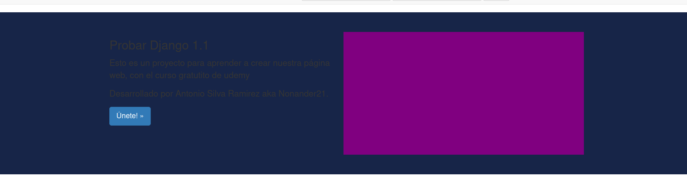
Ahora vamos a cambiar el estilo de la página y daremos el resultado final directamente más los respectivos cambiaos de códigos, en vez, de ir mostrando uno a uno ya que se nos resultaría muy pesados. Mostraremos el fichero que estemos cambiando
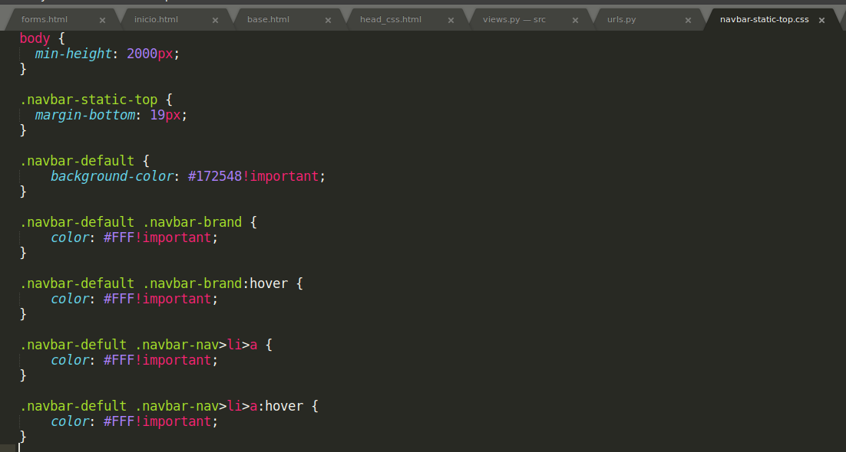

Para aplicar todos los cambios que hayamos realizado debermos de introducir en el terminal el siguiente comando. “python manage.py collectstatic”
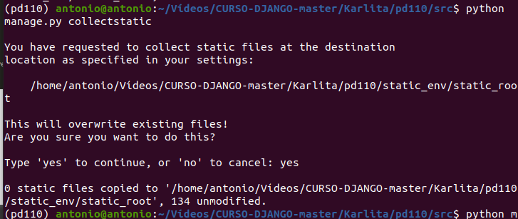
El comando important se escribe ya que como nos ha pasado no se escoge el cambio ya que existe una sección en el css que superpone esa parte la cuál estamos cambiando. Como vemos a nosotros solo nos ha dejado cambiar una parte, que es el color del jumbotron, a continuación vamos a mostrar como nos ha quedado la página.
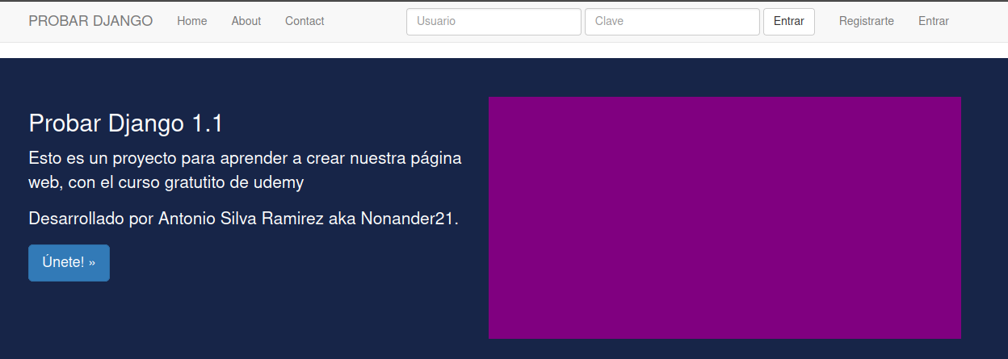

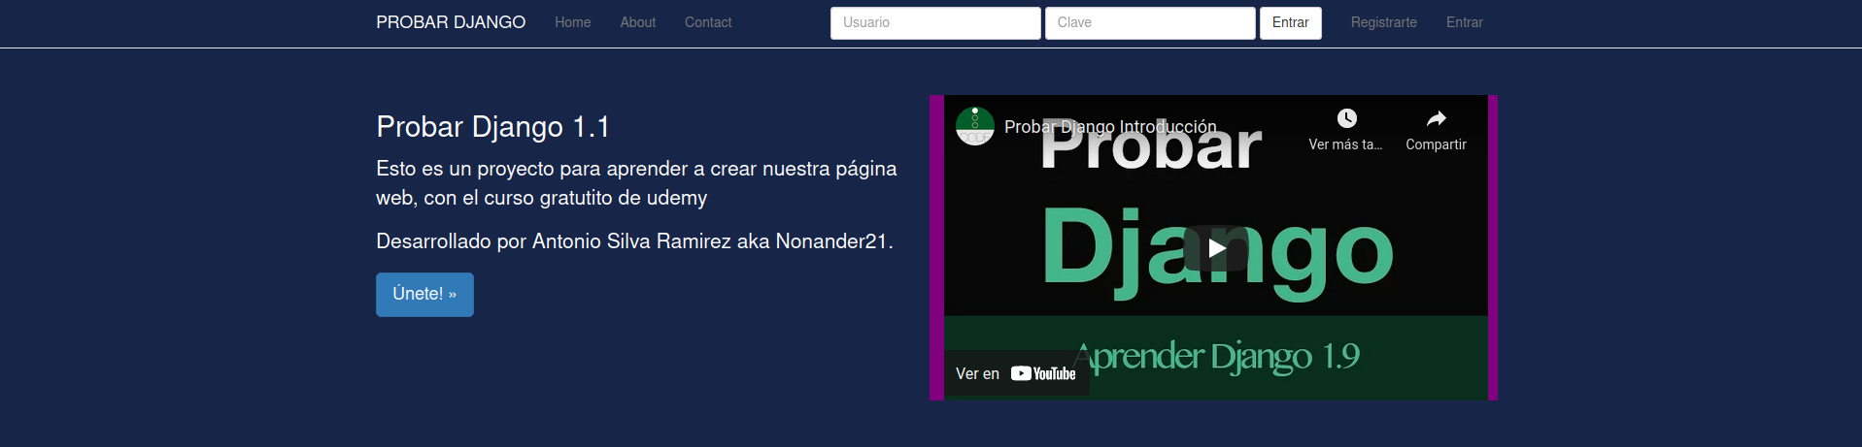

Ahora vamos a explicar como podemos llegar a incrustar un video en nuestra página donde esta nuestro rectángulo morado. Para ello deberemos de realizar los siguientes cambios. Para ello deberemos de entrar en un video cualquiera y deberemos de darle a compartir y nos saldrá una opción de insertar, pues copiaremos el tag que nos sale y lo pegaremos en esta parte del inicio.html
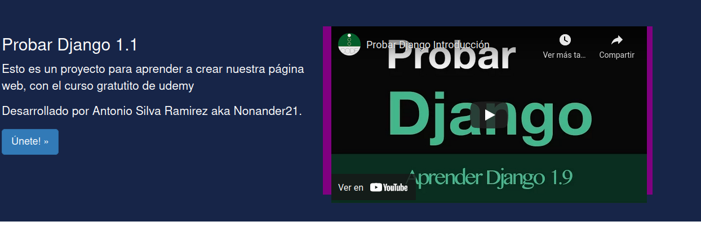
Justamente sera en la parte donde escogimos el color del rectángulo morado. Ahora vamos a ajustar el video al rectángulo para que este quede de manera simétrica. De esta misma manera podemos llegar a insertar una imagen cualquiera. Si deseamos ahora podemos borrar el rectángulo rosa, ya que ya no nos hará mas falta. Además podríamos hacer que la imagen fuese responsiva.
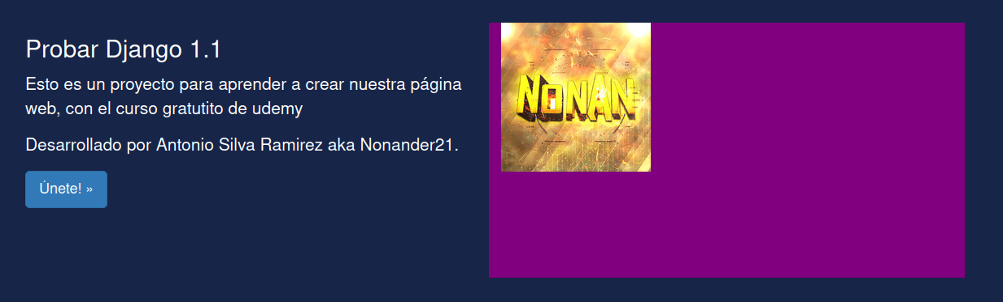
La manera más óptima de realizar esta práctica sería descargarnos la imagen, añadirla a nuestra carpeta de imágenes y finalmente escribir la ruta de la propia imagen. Se debería de hacer esto ya que si el servidor donde hemos copiado la imagen se cae, este dejará de mostrar la imagen. Pero antes deberemos de cargar la carpeta al principio del fichero de la siguiente manera.

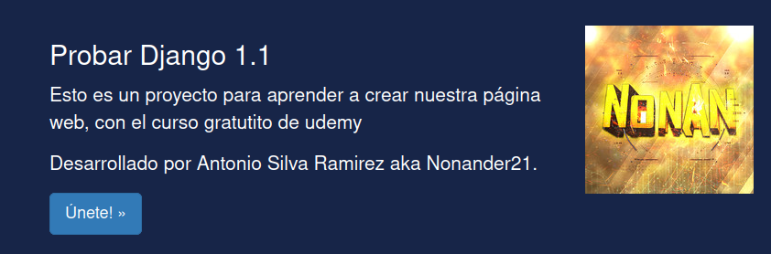
Ahora vamos a usar la misma foto que escogimos antes para ponerla en la parte inferior de la página, vamos a volver a colocar el video en su posición natural.
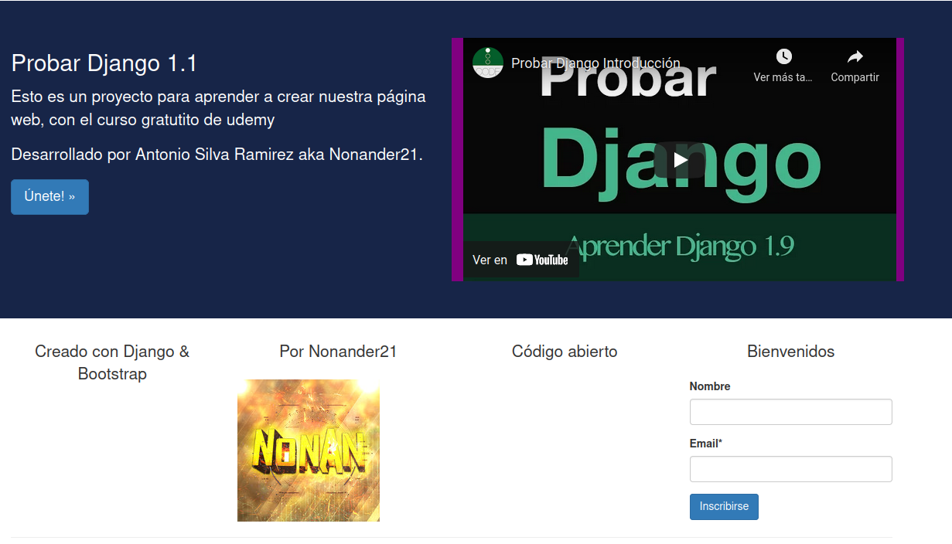
Ahora deberemos de introducir la siguiente sentencia en el terminal nativo, “python manage.py collectstatic” para que se guarden todos los cambios que acabamos de hacer.
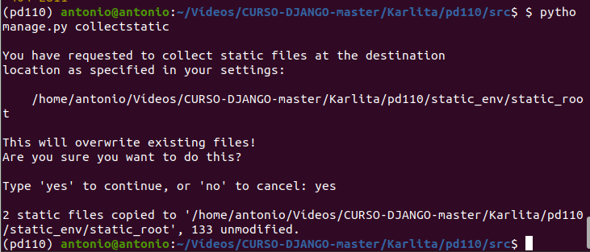
Ahora vamos a aprender a usar la siguiente herramienta Font Awesome. Deberemos de ir a la página oficial y posteriormente deberemos de introducir nuestro gmail para obtener el link para poder trabajar con ello una vez realizado todo esto debemos de insertarlo en head_css. A la hora de registrarnos en la página deberá de salirnos una cosa parecida a esta. (Verificación de gmail)
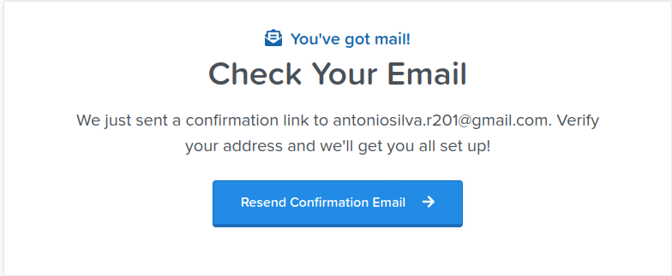
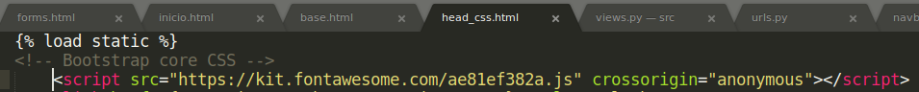
Ahora vamos a ver los iconos que disponemos gracias a este link desde la página principal y así veremos cuál vamos a usar o mejor dicho cuál nos vendría mejor para nuestra página. Y deberemos de copiar el link que nos viene en el icono tras haber clickeado en él.
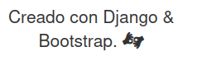

También podemos aumentarle el tamaño, para ello deberemos de crear una clase y cambiarle el propio tamaño de la siguiente manera.

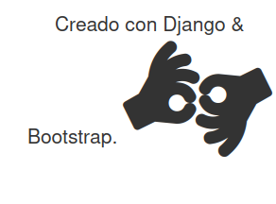

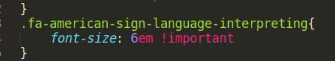

De la misma manera vamos añadir otro, deberíamos de haber añadido uno en movimiento, pero ahora son de pago, y lo se ya que he buscado el mismo que ella uso y debía de pagar dinero.
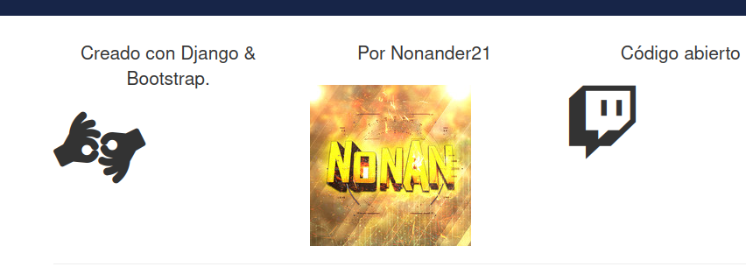
Pero si deseamos que den vueltas deberemos de introducir la siguiente línea de comando. Fa-spin (no se capta el giro ya que es una captura de pantalla)
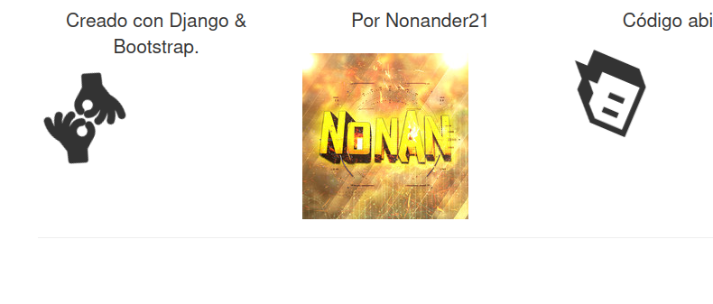
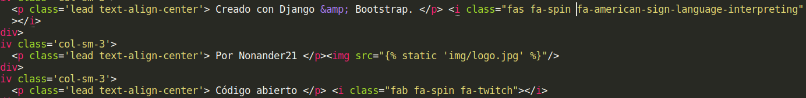
También podemos añadir distintos giros y demás, como vamos a ver a continuación además de cambiarle el color.

Ahora vamos a diseñar la página para usuarios que estén autentificados. Para ello vamos a hacer que el formulario que nos sale en la página principal no nos aparezca so tenemos sesión iniciado, para ello vamos a modificar el fichero inicio.html

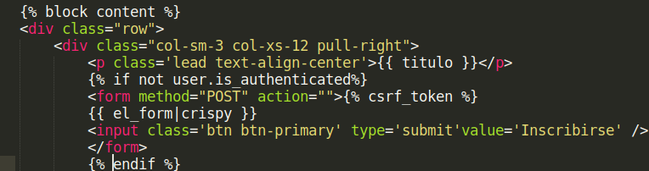
Ahora vamos a modificar el espacio que nos sale en blanco si hemos iniciado sesión.
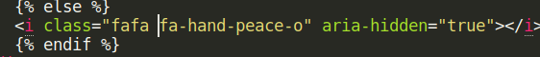
De esta manera le añadiremos una imagen a esa escena que se nos queda en blanco.
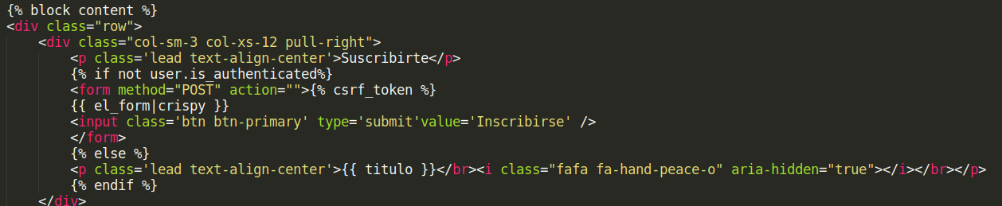

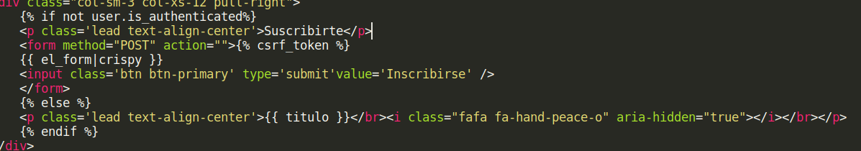
Ahora vamos a arreglar el espacio en blanco que se queda abajo de la página para así darle todo tipos de retoques a nuestra página. Para ello deberemos de cambiar el valor que vamos a mostrar en el css, en cada página será distinto ya que como es responsiva, dependerá de la pantalla en la cuál se esta renderizando. Y volveremos a usar el comando collectstatic para que se apliquen todos los cambios.
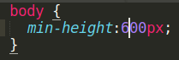

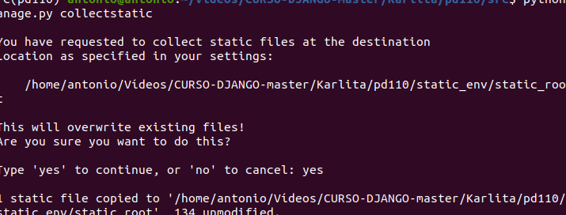
Ahora vamos a crear la última plantilla la cuál no tiene enlace. El enlace about, para ello vamos a crear una plantilla y la vamos a poner a nuestro gusto.
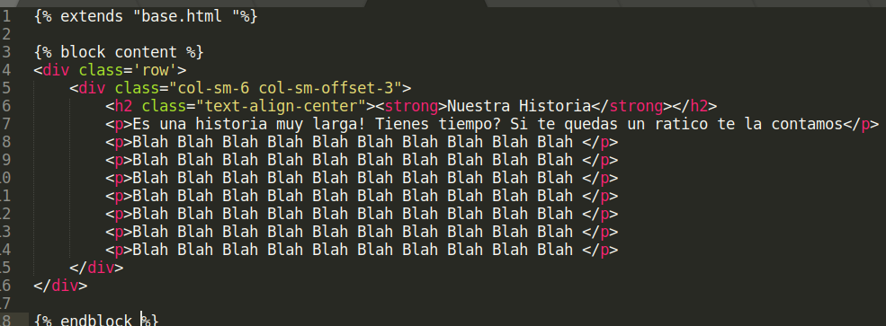
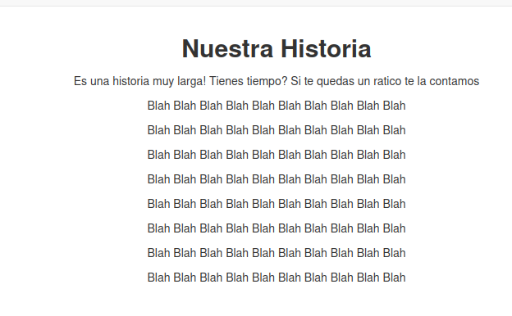

Ahora vamos a cambiar la escena principal de la página para aquella gente que pertenezca al staff y así pueda llegar a mostrar todos los usuarios. Para ello vamos a realizar los siguientes cambios en el fichero inicio.html y views.py y posteriormente mostraremos el resultado final.
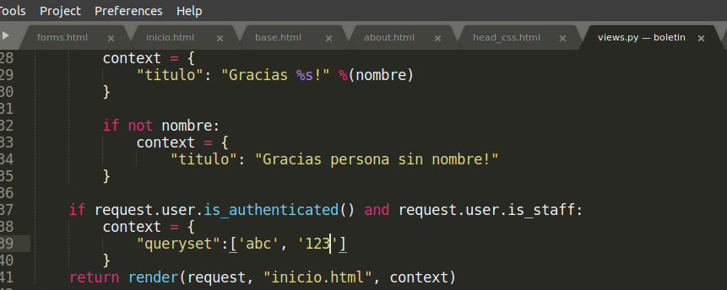
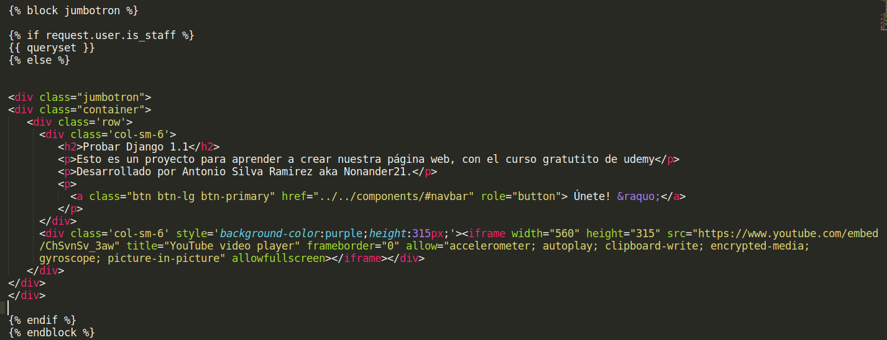
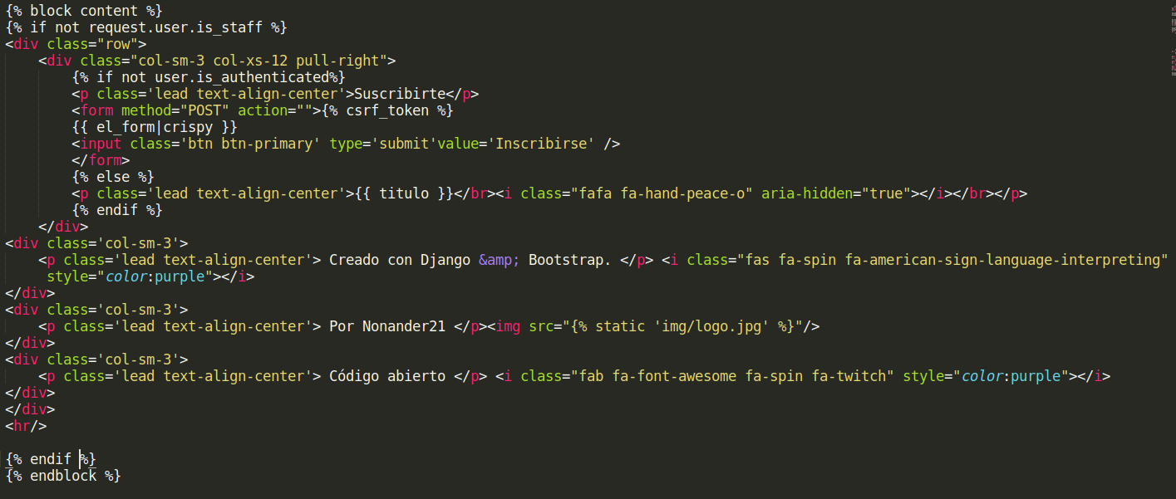

De esta manera conseguiremos el siguiente resultado para aquellos usuarios que hayan iniciado sesión. Nos saldrá este mensaje ya que es el que hemos puesto en el fichero de configuración.
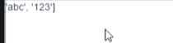

Por último vamos a cambiar el resultado que nos de en esta página. Para ello tendremos que hacer los siguientes cambios. Primero deberemos de importar nuestro modelo en nuestro script de views.py.
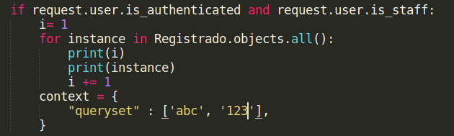
De esta manera nos debería de dar todos lo usuarios que hayamos registrado en nuestro servidor.
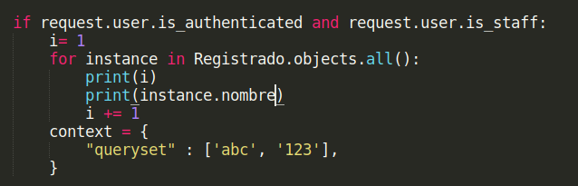
Mientras que de esta manera obtendremos todos los nombres de los usuarios que se hayan registrado, debemos de recordar que si no le registramos un nombre se le habría otorgado el nombre de PERSONA, ya que este fue nuestro valor default para todos los usuarios.
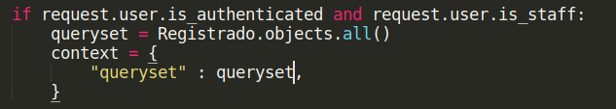
De esta manera nos debería de devolver todos los objetos que hemos guardado en nuestra página

Ahora vamos a sustituir el bucle queryset por un bucle for para así de esta manera poder crear una plantilla y hacer los datos se nos sean mostrados de una manera clara y sencilla.

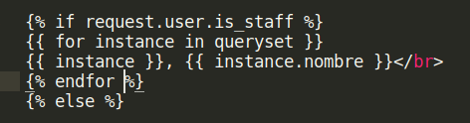

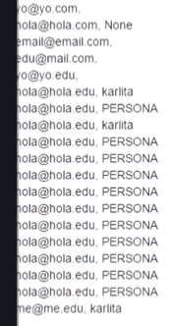

Así podremos llegar a obtener este resultado y también podremos llegar a presentar todos estos valores en una tabla y así tenerlos aún mejor presentados.
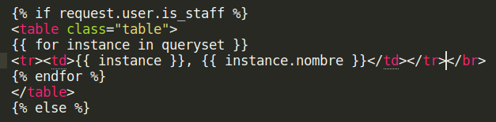
Y nos quedaría un montón de espacio por encima para ello vamos a realizar un pequeño cambio para que nos quede mejor colocado.
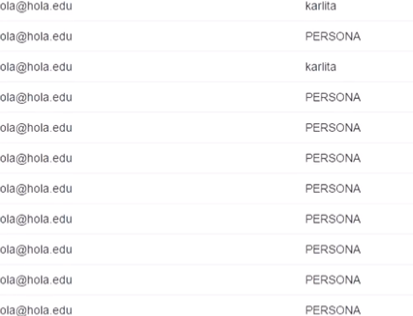
Finalmente podremos presentar a todos estos usuarios de manera que nos salga primero los usuarios que hayan sido creado primero. Para ello deberemos de escribir la siguiente sentencia ene l views.py
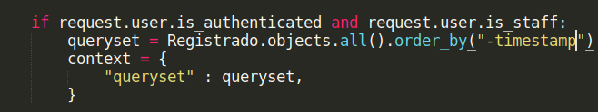
T
También podremos ponerle un contador a todas estas líneas de la siguiente manera.

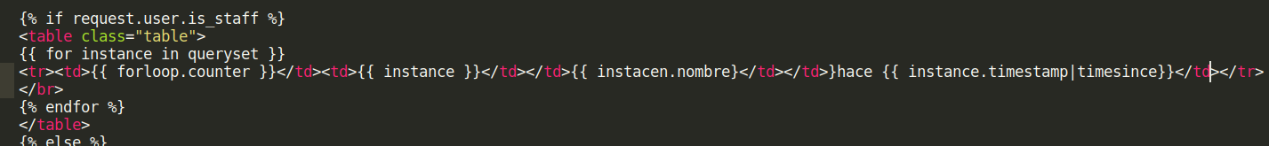
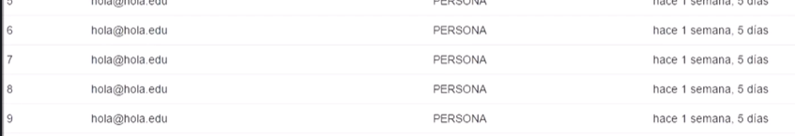

Finalmente con todo esto ya habremos acabado el curso entero.



